ΒΟΥΛΗ ΤΩΝ ΕΛΛΗΝΩΝ
Πρωτ.
Αριθ.
Διεκπ.
ΑΠΟΣΠΑΣΜΑ
Από τα επίσημα Πρακτικά της ΛΒ', 22 Νοεμβρίου 1999, Συνεδρίασης της Ολομέλειας της Βουλής, στην οποία ψηφίστηκε το παρακάτω σχέδιο νόμου:

Κύρωση της Σύμβασης που καταρτίσθηκε βάσει του άρθρου Κ3 της Συνθήκης για την Ευρωπαϊκή Ένωση, περί αμοιβαίας συνδρομής και συνεργασίας μεταξύ των τελωνειακών υπηρεσιών

Άρθρο πρώτο

Κυρώνεται και έχει την ισχύ, που ορίζει το άρθρο 28 παρ. 1 του Συντάγματος, η Σύμβαση που καταρτίστηκε βάσει του άρθρου Κ3 της Συνθήκης για την Ευρωπαϊκή Ένωση, περί αμοιβαίας συνδρομής και συνεργασίας μεταξύ των τελωνειακών υπηρεσιών, με τις επισυναπτόμενες σε αυτήν δηλώσεις, που υπογράφηκε στις Βρυξέλλες, στις 18 Δεκεμβρίου 1997, των οποίων το κείμενο σε πρωτότυπο στην ελληνική γλώσσα έχει ως εξής:

ΣΥΜΒΑΣΗ
Η ΟΠΟΙΑ ΚΑΤΑΡΤΙΖΕΤΑΙ ΒΑΣΕΙ ΤΟΥ ΑΡΘΡΟΥ Κ.3
ΤΗΣ ΣΥΝΘΗΚΗΣ ΓΙΑ ΤΗΝ ΕΥΡΩΠΑΪΚΗ ΕΝΩΣΗ,
ΠΕΡΙ ΑΜΟΙΒΑΙΑΣ ΣΥΝΔΡΟΜΗΣ ΚΑΙ ΣΥΝΕΡΓΑΣΙΑΣ
ΜΕΤΑΞΥ ΤΩΝ ΤΕΛΩΝΕΙΑΚΩΝ ΥΠΗΡΕΣΙΩΝ.

ΤΑ ΥΨΗΛΑ ΣΥΜΒΑΛΛΟΜΕΝΑ ΜΕΡΗ της παρούσας Σύμβασης, κράτη μέλη της Ευρωπαϊκής Ένωσης,

ΑΝΑΦΕΡΟΜΕΝΑ στην πράξη του Συμβουλίου της Ευρωπαϊκής Ένωσης, της 18ης Δεκεμβρίου 1997,

ΥΠΕΝΘΥΜΙΖΟΝΤΑΣ την ανάγκη να ενισχυθούν οι δεσμεύσεις που περιέχονται στη σύμβαση περί αμοιβαίας συνδρομής μεταξύ των τελωνειακών διοικήσεων, που υπογράφηκε στη Ρώμη στις 7 Σεπτεμβρίου 1967,

ΕΚΤΙΜΩΝΤΑΣ ότι οι τελωνειακές υπηρεσίες είναι υπεύθυνες στο τελωνειακό έδαφος της Κοινότητας και ιδίως στα σημεία της εισόδου και εξόδου, για την πρόληψη, ανίχνευση και καταστολή των παραβάσεων όχι μόνο των κοινοτικών ρυθμίσεων αλλά και των εθνικών νόμων, και ιδίως των περιπτώσεων που καλύπτονται από τα άρθρα 36 και 223 της συνθήκης για την ίδρυση της Ευρωπαϊκής Κοινότητας,

ΕΚΤΙΜΩΝΤΑΣ ότι η αύξηση της παράνομης εμπορίας κάθε είδους συνιστά σοβαρή απειλή κατά της δημόσιας υγείας, της ασφάλειας και των ηθών,

ΕΚΤΙΜΩΝΤΑΣ ότι θα πρέπει να ρυθμιστούν ειδικές μορφές συνεργασίας που συνεπάγονται διασυνοριακές δράσεις, εν όψει της πρόληψης, της ανίχνευσης και της δίωξης ορισμένων παραβάσεων τόσο της εθνικής νομοθεσίας των κρατών μελών όσο και των κοινοτικών τελωνειακών διατάξεων και ότι αυτές οι διασυνοριακές δράσεις πρέπει πάντοτε να διεξάγονται σύμφωνα με τις αρχές της νομιμότητας (σύμφωνα με το εφαρμοστέο δίκαιο στο προς ό η αίτηση κράτος μέλος και τις οδηγίες των αρμόδιων αρχών του εν λόγω κράτους μέλους), της επικουρικότητας (ανάληψη παρόμοιων δράσεων μόνον εφόσον διαπιστωθεί ότι άλλες μορφές δράσης με μικρότερες συνέπειες δεν ενδείκνυνται) και της αναλογικότητας (καθορισμός της σημασίας και της διάρκειας της δράσης υπό το πρίσμα της βαρύτητας του εγκλήματος που φέρεται ότι διαπράχθηκε),

ΠΕΠΕΙΣΜΕΝΑ ότι είναι αναγκαίο να ενισχυθεί η συνεργασία μεταξύ τελωνειακών υπηρεσιών με τη θέσπιση διαδικασιών, με τις οποίες οι τελωνειακές υπηρεσίες θα δύνανται να συνεργάζονται και να ανταλλάσσουν στοιχεία σχετικά με δραστηριότητες παράνομης εμπορίας,

ΕΧΟΝΤΑΣ ΥΠΟΨΗ ότι οι τελωνειακές υπηρεσίες υποχρεούνται καθημερινώς να εφαρμόζουν τόσο κοινοτικές όσο και εθνικές διατάξεις και ότι υπάρχει, κατά συνέπεια, προφανής ανάγκη να διασφαλιστεί ότι οι διατάξεις περί αμοιβαίας συνδρομής και συνεργασίας σε αμφότερους τους τομείς αναπτύσσονται παράλληλα, στο βαθμό που αυτό είναι δυνατόν,

ΣΥΜΦΩΝΗΣΑΝ ΤΙΣ ΑΚΟΛΟΥΘΕΣ ΔΙΑΤΑΞΕΙΣ:

ΤΙΤΛΟΣ Ι
ΓΕΝΙΚΕΣ ΔΙΑΤΑΞΕΙΣ

Άρθρο 1
Πεδίο εφαρμογής

1. Με την επιφύλαξη των αρμοδιοτήτων της Κοινότητας, τα κράτη μέλη της Ευρωπαϊκής Ένωσης παρέχουν αμοιβαίως συνδρομή και συνεργάζονται μέσω των τελωνειακών τους υπηρεσιών, κυρίως με σκοπό:
- την πρόληψη και ανίχνευση των παραβάσεων των εθνικών τελωνειακών διατάξεων, καθώς και
- τη δίωξη και τιμωρία των παραβάσεων των κοινοτικών και εθνικών διατάξεων.
2. Με την επιφύλαξη του άρθρου 3, η παρούσα Σύμβαση δεν θίγει σχετικές διατάξεις περί αμοιβαίας συνδρομής μεταξύ των δικαστικών αρχών σε ποινικές υποθέσεις ή ευνοϊκότερες διατάξεις των διμερών ή πολυμερών συμφωνιών μεταξύ των κρατών μελών, οι οποίες διέπουν τη συνεργασία που προβλέπεται στην παράγραφο 1 μεταξύ των τελωνειακών υπηρεσιών ή άλλων αρμόδιων αρχών των κρατών μελών, καθώς και των διακανονισμών που έχουν συναφθεί στον τομέα αυτόν βάσει ενιαίας νομοθεσίας ή ειδικού καθεστώτος για την αμοιβαία εφαρμογή μέτρων αμοιβαίας συνδρομής.

Άρθρο 2
Αρμοδιότητες

Οι τελωνειακές υπηρεσίες εφαρμόζουν την παρούσα Σύμβαση εντός των ορίων των αρμοδιοτήτων που τους αναγνωρίζονται δυνάμει των εθνικών διατάξεων. Καμία διάταξη της παρούσας Σύμβασης δεν μπορεί να ερμηνευθεί ως τροποποίηση των αρμοδιοτήτων που αναγνωρίζονται δυνάμει των εθνικών διατάξεων στις τελωνειακές υπηρεσίες κατά την έννοια της παρούσας Σύμβασης.

Άρθρο 3
Σχέση με την αμοιβαία συνδρομή μεταξύ
των δικαστικών αρχών

1. Η παρούσα Σύμβαση εφαρμόζεται στην αμοιβαία συνδρομή και συνεργασία στα πλαίσια ποινικών ερευνών επί παραβάσεων των εθνικών και των κοινοτικών τελωνειακών διατάξεων, επί των οποίων η αιτούσα αρχή είναι αρμόδια, δυνάμει των εθνικών διατάξεων του οικείου κράτους μέλους.
2. Όταν η ποινική έρευνα διεξάγεται από δικαστική αρχή ή υπό την ευθύνη της, η εν λόγω αρχή καθορίζει αν οι σχετικές αιτήσεις αμοιβαίας συνδρομής ή συνεργασίας υποβάλλονται δυνάμει των διατάξεων περί αμοιβαίας δικαστικής συνδρομής σε ποινικές υποθέσεις ή δυνάμει της παρούσας Σύμβασης.

Άρθρο 4
Ορισμοί

Για τους σκοπούς της παρούσας Σύμβασης, εφαρμόζονται οι ακόλουθοι ορισμοί:
1. Ως "εθνικές τελωνειακές διατάξεις" νοούνται οι νομοθετικές, κανονιστικές και διοικητικές διατάξεις κράτους μέλους, για την εφαρμογή των οποίων είναι αρμόδια εν μέρει ή εξ ολοκλήρου η τελωνειακή διοίκηση αυτού του κράτους μέλους και οι οποίες αφορούν:
- τη διασυνοριακή κυκλοφορία εμπορευμάτων τα οποία υπόκεινται σε απαγορεύσεις, περιορισμούς ή ελέγχους, κυρίως βάσει των άρθρων 36 και 223 της συνθήκης για την ίδρυση της Ευρωπαϊκής Κοινότητας,
- τους μη εναρμονισμένους φόρους κατανάλωσης.
2. Ως "κοινοτικές τελωνειακές διατάξεις" νοούνται:
- το σύνολο των κοινοτικών διατάξεων και των σχετικών εκτελεστικών διατάξεων που διέπουν την εισαγωγή, εξαγωγή, διαμετακόμιση και παραμονή εμπορευμάτων κατά τις συναλλαγές μεταξύ των κρατών μελών και τρίτων χωρών, καθώς και μεταξύ κρατών μελών στην περίπτωση εμπορευμάτων που δεν έχουν κοινοτικό χαρακτήρα, κατά την έννοια του άρθρου 9 παράγραφος 2 της συνθήκης για την ίδρυση της Ευρωπαϊκής Κοινότητας ή εμπορευμάτων τα οποία, προκειμένου να καθοριστεί ο κοινοτικός τους χαρακτήρας, υπόκεινται σε πρόσθετους ελέγχους ή έρευνες,
- το σύνολο των διατάξεων που έχουν θεσπισθεί σε κοινοτικό επίπεδο στα πλαίσια της κοινής γεωργικής πολιτικής και των ειδικών διατάξεων που ισχύουν για τα εμπορεύματα που προέρχονται από τη μεταποίηση γεωργικών προϊόντων,
- το σύνολο των διατάξεων που έχουν θεσπισθεί σε κοινοτικό επίπεδο για εναρμονισμένους ειδικούς φόρους κατανάλωσης και για το φόρο προστιθέμενης αξίας μαζί με τις εθνικές εκτελεστικές διατάξεις.
3. Ως "παραβάσεις" νοούνται οι ενέργειες που παραβιάζουν τις εθνικές ή κοινοτικές τελωνειακές διατάξεις, όπως, μεταξύ άλλων:
- η συμμετοχή στη διάπραξη τέτοιων παραβάσεων ή η απόπειρα διάπραξης αυτών,
- η συμμετοχή σε εγκληματική οργάνωση που αποσκοπεί στη διάπραξη τέτοιων παραβάσεων,
- η νομιμοποίηση των εσόδων από τις παραβάσεις που αναφέρονται στην παρούσα παράγραφο.
4. Ως "αμοιβαία συνδρομή" νοείται η παροχή συνδρομής μεταξύ των τελωνειακών υπηρεσιών όπως προβλέπεται στην παρούσα Σύμβαση.
5. Ως "αιτούσα αρχή" νοείται η αρμόδια αρχή του κράτους μέλους που διατυπώνει αίτηση συνδρομής.
6. Ως "προς ήν η αίτηση αρχή" νοείται η αρμόδια αρχή του κράτους μέλους προς την οποία απευθύνεται αίτηση συνδρομής.
7. Ως "τελωνειακές υπηρεσίες" νοούνται οι τελωνειακές αρχές των κρατών μελών, καθώς επίσης και οι άλλες αρχές που είναι αρμόδιες για την εφαρμογή των διατάξεων της παρούσας Σύμβασης.
8. Ως "δεδομένα προσωπικού χαρακτήρα" νοούνται τα στοιχεία που αφορούν κατονομαζόμενο ή αναγνωρίσιμο φυσικό πρόσωπο ως αναγνωρίσιμο λογίζεται το πρόσωπο που μπορεί να αναγνωριστεί αμέσως ή εμμέσως, ιδίως δια αριθμού ταυτότητας ή ενός ή πλειόνων συγκεκριμένων στοιχείων που χαρακτηρίζουν τη φυσική, φυσιολογική, ψυχική, οικονομική, πολιτιστική ή κοινωνική του ταυτότητα.
9. Ως " διασυνοριακή συνεργασία" νοείται η συνεργασία μεταξύ των τελωνειακών υπηρεσιών πέραν των συνόρων κάθε κράτους μέλους.

Άρθρο 5
Κεντρικές υπηρεσίες συντονισμού

1. Τα κράτη μέλη ορίζουν, στο πλαίσιο των τελωνειακών τους αρχών, μια κεντρική υπηρεσία (υπηρεσία συντονισμού), η οποία είναι αρμόδια να παραλαμβάνει τις αιτήσεις αμοιβαίας συνδρομής δυνάμει της παρούσας Σύμβασης και να εξασφαλίζει το συντονισμό της αμοιβαίας συνδρομής με την επιφύλαξη της παραγράφου 2. Η εν λόγω υπηρεσία είναι επίσης αρμόδια για τη συνεργασία με άλλες αρχές, οι οποίες μετέχουν σε ενέργειες συνδρομής δυνάμει της παρούσας Σύμβασης. Οι υπηρεσίες συντονισμού των κρατών μελών διατηρούν την αναγκαία άμεση επαφή μεταξύ τους, ιδίως στις περιπτώσεις του τίτλου ΙV.
2. Η δραστηριότητα των κεντρικών υπηρεσιών συντονισμού δεν αποκλείει, ιδίως στις επείγουσες περιπτώσεις, την απευθείας συνεργασία μεταξύ των λοιπών υπηρεσιών των τελωνειακών αρχών των κρατών μελών. Για την εξασφάλιση αποτελεσματικότητας και συνοχής, οι κεντρικές υπηρεσίες συντονισμού ενημερώνονται για κάθε δράση η οποία απαιτεί αυτή την άμεση συνεργασία.
3. Εάν η τελωνειακή αρχή δεν είναι αρμόδια ή είναι μόνο εν μέρει αρμόδια για την εξέταση της αιτήσεως, η κεντρική υπηρεσία συντονισμού διαβιβάζει την αίτηση προς την αρμόδια εθνική αρχή και ενημερώνει σχετικά την αιτούσα αρχή.
4. Εάν η αίτηση δεν μπορεί να ικανοποιηθεί για λόγους νομικούς ή ουσιαστικούς, η υπηρεσία συντονισμού επιστρέφει την αίτηση στην αιτούσα αρχή, συνοδευόμενη από έκθεση των σχετικών κωλυμάτων.

Άρθρο 6
Υπάλληλοι - σύνδεσμοι

1. Τα κράτη μέλη μπορούν να συμφωνούν μεταξύ τους για την ανταλλαγή υπαλλήλων - συνδέσμων για ορισμένη ή αόριστη διάρκεια και σύμφωνα με όρους που έχουν γίνει αμοιβαία αποδεκτοί.
2. Ο υπάλληλος - σύνδεσμος δεν έχει εξουσίες παρέμβασης στη χώρα υποδοχής.
3. Για την προαγωγή της συνεργασίας μεταξύ των τελωνειακών υπηρεσιών των κρατών μελών, ο υπάλληλος - σύνδεσμος μπορεί, με τη συμφωνία ή κατ' αίτηση των αρμόδιων αρχών των κρατών μελών, να αναλαμβάνει τα ακόλουθα καθήκοντα:
α) να προωθεί και να επιταχύνει την ανταλλαγή πληροφοριών μεταξύ των κρατών μελών.
β) να παρέχει βοήθεια για τις έρευνες που αφορούν το κράτος μέλος καταγωγής του ή το κράτος μέλος που εκπροσωπεί.
γ) να συμμετέχει στη διεκπεραίωση των αιτήσεων συνδρομής.
δ) να συμβουλεύει και να βοηθά τη χώρα υποδοχής κατά την προετοιμασία
και διεξαγωγή διασυνοριακών επιχειρήσεων.
ε) οποιοδήποτε άλλο καθήκον συμφωνήσουν μεταξύ τους τα κράτη μέλη.
4. Τα κράτη μέλη μπορούν να καθορίσουν, με διμερείς ή πολυμερείς συμφωνίες, τις αρμοδιότητες και τον τόπο διορισμού των υπαλλήλων - συνδέσμων. Οι υπάλληλοι - σύνδεσμοι μπορούν επίσης να εκπροσωπούν τα συμφέροντα ενός ή περισσότερων άλλων κρατών μελών.

Άρθρο 7
Υποχρέωση απόδειξης της ταυτότητας

Εάν η παρούσα σύμβαση δεν ορίζει το αντίθετο, οι υπάλληλοι της αιτούσας αρχής, οι οποίοι ευρίσκονται σε άλλο κράτος μέλος προκειμένου να ασκήσουν τα δικαιώματα που απορρέουν από την παρούσα Σύμβαση, οφείλουν να είναι σε θέση ανά πάσα στιγμή να επιδείξουν γραπτή εντολή στην οποία να αναφέρεται η ταυτότητα και η υπηρεσιακή τους ιδιότητα.

ΤΙΤΛΟΣ ΙΙ
ΣΥΝΔΡΟΜΗ ΚΑΤ' ΑΙΤΗΣΗ

Άρθρο 8
Βασικές αρχές

1. Στα πλαίσια παροχής συνδρομής δυνάμει του παρόντος τίτλου, η προς ήν η αίτηση αρχή, ή η αρμόδια αρχή προς την οποία έχει παραπέμψει το θέμα, ενεργεί όπως θα ενεργούσε για λογαριασμό της ή κατ' αίτηση άλλης αρχής του δικού της κράτους μέλους. Προς το σκοπό κάνει χρήση όλων των νόμιμων εξουσιών που διαθέτει στα πλαίσια της εθνικής νομοθεσίας προς ικανοποίηση της αίτησης.
2. Η προς ήν η αίτηση αρχή επεκτείνει αυτή τη συνδρομή σε όλες τις πτυχές της παράβασης που καταφανώς σχετίζονται προς το αντικείμενο της αίτησης συνδρομής, χωρίς να χρειάζεται πρόσθετη αίτηση. Σε περίπτωση αμφιβολιών, η προς ήν η αίτηση αρχή έρχεται εν πρώτοις σε επαφή με την αιτούσα αρχή.

Άρθρο 9
Μορφή και περιεχόμενο των αιτήσεων συνδρομής

1. Οι αιτήσεις συνδρομής υποβάλλονται πάντοτε γραπτώς και συνοδεύονται από τα έγγραφα που απαιτούνται για τη διεκπεραίωσή της.
2. Οι αιτήσεις που υποβάλλονται σύμφωνα με την παράγραφο 1 πρέπει να αναφέρουν:
α) την αιτούσα αρχή.
β) το αιτούμενο μέτρο.
γ) το αντικείμενο και το λόγο της αίτησης.
δ) τους νόμους, τους κανόνες και άλλες σχετικές νομικές διατάξεις.
ε) όσο το δυνατόν ακριβέστερα και πληρέστερα πληροφοριακά στοιχεία σχετικά με τα φυσικά ή νομικά πρόσωπα που αποτελούν το στόχο των ερευνών.
στ) περίληψη των πραγματικών περιστατικών εκτός των περιπτώσεων του άρθρου 13.
3. Οι αιτήσεις συντάσσονται σε επίσημη γλώσσα του κράτους μέλους της προς ήν η αίτηση αρχής ή σε γλώσσα αποδεκτή από αυτή την αρχή.
4. Όταν τούτο απαιτείται λόγω επείγουσας κατάστασης, γίνονται δεκτές προφορικές αιτήσεις, οι οποίες όμως πρέπει να επιβεβαιώνονται γραπτώς όσο το δυνατόν ταχύτερα.
5. Εάν κάποια αίτηση δεν πληροί τις τυπικές απαιτήσεις, η προς ήν η αίτηση αρχή μπορεί να ζητήσει τη διόρθωση ή συμπλήρωσή της ωστόσο αυτό δεν θίγει την εν τω μεταξύ λήψη μέτρων για τη διεκπεραίωση της αίτησης.
6. Η προς ήν η αίτηση αρχή συμφωνεί για να εφαρμόσει ορισμένη διαδικασία για τη διεκπεραίωση αίτησης, εφόσον η διαδικασία αυτή δεν αντίκειται στις νομοθετικές και διοικητικές διατάξεις του προς ό η αίτηση κράτους.

Άρθρο 10
Αίτηση παροχής πληροφοριών

1. Μετά από αίτηση της αιτούσας αρχής, η προς ήν η αίτηση αρχή γνωστοποιεί όλες τις πληροφορίες που μπορεί να επιτρέψουν στην αιτούσα αρχή την πρόληψη, ανίχνευση και δίωξη των παραβάσεων.
2. Οι παρεχόμενες πληροφορίες συνοδεύονται από εκθέσεις και άλλα έγγραφα, ή από επικυρωμένα αντίγραφα ή αποσπάσματά τους, στα οποία βασίζονται οι παρεχόμενες πληροφορίες και τα οποία είτε βρίσκονται στη διάθεση της προς ήν η αίτηση αρχής είτε εκδίδονται ή λαμβάνονται προκειμένου να διεκπεραιωθεί η αίτηση παροχής πληροφοριών.
3. Κατόπιν συμφωνίας μεταξύ αιτούσας και προς ήν η αίτηση αρχής, οι εξουσιοδοτημένοι υπάλληλοι της αιτούσας αρχής δύνανται, σύμφωνα με τις λεπτομερείς οδηγίες της τελευταίας, να συλλέξουν, από τις υπηρεσίες του προς ό η αίτηση κράτους μέλους, πληροφορίες σύμφωνα με την παράγραφο 1. Τούτο αφορά όλες τις πληροφορίες που απορρέουν από τα έγγραφα στα οποία έχει πρόσβαση το προσωπικό των εν λόγω υπηρεσιών. Οι εν λόγω υπάλληλοι εξουσιοδοτούνται να λαμβάνουν αντίγραφα των εν λόγω εγγράφων.

Άρθρο 11
Αίτηση παρακολούθησης

Μετά από αίτηση της αιτούσας αρχής, η προς ήν η αίτηση αρχή διεξάγει, στο βαθμό που είναι δυνατόν, ειδική παρακολούθηση ή αναθέτει την ειδική παρακολούθηση προσώπου για το οποίο υπάρχουν σοβαρές υπόνοιες ότι έχει παραβεί κοινοτικές ή εθνικές τελωνειακές διατάξεις ή ότι διαπράττει τέτοια παράβαση είτε ότι έχει περατώσει προπαρασκευαστικές πράξεις για τη διάπραξη της παράβασης αυτής. Επίσης, η προς ήν η αίτηση αρχή επιτηρεί, μετά από αίτηση της αιτούσας αρχής, τους χώρους, τα μεταφορικά μέσα και τα εμπορεύματα που σχετίζονται με δραστηριότητες, οι οποίες ενδεχομένως θίγουν τις προαναφερόμενες τελωνειακές διατάξεις.

Άρθρο 12
Αίτηση ερευνών

1. Μετά από αίτηση της αιτούσας αρχής, η προς ήν η αίτηση αρχή διενεργεί ή μεριμνά για τη διεξαγωγή κατάλληλων ερευνών για πράξεις οι οποίες αποτελούν, ή η αιτούσα αρχή θεωρεί ότι αποτελούν, παραβάσεις.
Η προς ήν η αίτηση αρχή κοινοποιεί στην αιτούσα αρχή το αποτέλεσμα της έρευνας αυτής. Το άρθρο 10 παράγραφος 2 εφαρμόζεται αναλογικά.
2. Κατόπιν συμφωνίας μεταξύ αιτούσας και προς ήν η αίτηση αρχής, υπάλληλοι που έχουν διοριστεί από την αιτούσα αρχή μπορούν να παρίστανται στις έρευνες που αναφέρονται στην παράγραφο 1. Οι έρευνες διεξάγονται από την αρχή μέχρι το τέλος από τους υπαλλήλους της προς ήν η αίτηση αρχής. Οι υπάλληλοι της αιτούσας αρχής δεν επιτρέπεται να αναλαμβάνουν, με δική τους πρωτοβουλία, αρμοδιότητες των υπαλλήλων της προς ήν η αίτηση αρχής. Εν τούτοις έχουν πρόσβαση στους ίδιους χώρους και στα ίδια έγγραφα με τους υπαλλήλους της προς ήν η αίτηση αρχής, αλλά μόνο με τη μεσολάβησή τους και για τους σκοπούς της διεξαγόμενης έρευνας.

Άρθρο 13
Γνωστοποίηση

1. Μετά από αίτηση της αιτούσας αρχής, η προς ήν η αίτηση αρχή κοινοποιεί ή μεριμνά για την κοινοποίηση στον παραλήπτη, σύμφωνα με τις εθνικές διατάξεις του κράτους μέλους όπου έχει την έδρα της, όλες τις πράξεις ή τις αποφάσεις που έχουν εκδοθεί από τις αρμόδιες αρχές του κράτους μέλους όπου έχει την έδρα της η αιτούσα αρχή και αφορούν την εφαρμογή της παρούσας Σύμβασης.
2. Οι αιτήσεις κοινοποίησης, στις οποίες αναφέρεται το θέμα της προς κοινοποίηση πράξης ή απόφασης, συνοδεύονται από μετάφραση στην επίσημη γλώσσα ή σε μία επίσημη γλώσσα του κράτους μέλους στο οποίο έχει την έδρα της η προς ήν η αίτηση αρχή, με την επιφύλαξη της ευχέρειας της εν λόγω αρχής να μην ζητήσει μετάφραση.

Άρθρο 14
Χρησιμοποίηση των στοιχείων ως αποδεικτικών

Τα πορίσματα, οι βεβαιώσεις, οι πληροφορίες, τα έγγραφα, τα επικυρωμένα αντίγραφα και άλλα έγγραφα, τα οποία περιέχονται στους υπαλλήλους της προς ήν η αίτηση αρχής σύμφωνα με το εθνικό τους δίκαιο και διαβιβάζονται προς την αιτούσα αρχή στις περιπτώσεις παροχής συνδρομής οι οποίες προβλέπονται στα άρθρα 10 έως 12, μπορούν να χρησιμοποιηθούν, σύμφωνα με το εθνικό δίκαιο, ως αποδεικτικά στοιχεία από τα αρμόδια όργανα του κράτους μέλους όπου έχει την έδρα της η αιτούσα αρχή.

ΤΙΤΛΟΣ ΙΙΙ
ΑΥΤΕΠΑΓΓΕΛΤΗ ΣΥΝΔΡΟΜΗ

Άρθρο 15
Γενική αρχή

Σύμφωνα με τα άρθρα 16 και 17 και με την επιφύλαξη των περιορισμών που τυχόν επιβάλλει το εθνικό δίκαιο, οι αρμόδιες αρχές κάθε κράτους μέλους παρέχουν τη συνδρομή τους στις αρμόδιες αρχές των λοιπών κρατών μελών χωρίς προηγούμενη αίτηση των τελευταίων.

Άρθρο 16
Παρακολούθηση

Εφόσον αυτό εξυπηρετεί την πρόληψη, την ανίχνευση και τη δίωξη παραβάσεων σε άλλο κράτος μέλος, οι αρμόδιες αρχές κάθε κράτους μέλους:
α) διεξάγουν ή μεριμνούν για τη διεξαγωγή, στο βαθμό που είναι δυνατόν, της ειδικής παρακολούθησης που ορίζεται στο άρθρο 11.
β) γνωστοποιούν στις αρμόδιες αρχές των λοιπών ενδιαφερόμενων κρατών μελών όλες τις πληροφορίες που έχουν στη διάθεσή τους, ιδίως εκθέσεις και άλλα έγγραφα ή επικυρωμένα αντίγραφα ή αποσπάσματά τους, σχετικά με ενέργειες που σχετίζονται με σχεδιαζόμενη ή διαπραχθείσα παράβαση.

Άρθρο 17
Αυτεπάγγελτη πληροφόρηση

Οι αρμόδιες αρχές κάθε κράτους αποστέλλουν αμελλητί στις αρμόδιες αρχές των λοιπών ενδιαφερόμενων κρατών μελών όλες τις σχετικές πληροφορίες για σχεδιαζόμενες ή διαπραχθείσες παραβάσεις, ιδίως δε πληροφορίες για εμπορεύματα που αποτελούν το αντικείμενο των παραβάσεων αυτών και για τα νέα μέσα ή τις μεθόδους που χρησιμοποιούνται για τη διάπραξή τους.

Άρθρο 18
Χρησιμοποίηση των στοιχείων ως αποδεικτικών

Οι εκθέσεις σχετικά με την παρακολούθηση και οι πληροφορίες που συγκεντρώνονται από υπαλλήλους κράτους μέλους και διαβιβάζονται σε άλλο κράτος μέλος στις περιπτώσεις της αυτεπάγγελτης συνδρομής που προβλέπονται στα άρθρα 15 έως 17 μπορούν να χρησιμοποιηθούν, σύμφωνα με το εθνικό δίκαιο, ως αποδεικτικά στοιχεία από τα αρμόδια όργανα του κράτους μέλους που δέχεται τις πληροφορίες.

ΤΙΤΛΟΣ IV
ΕΙΔΙΚΕΣ ΜΟΡΦΕΣ ΣΥΝΕΡΓΑΣΙΑΣ

Άρθρο 19
Γενικές αρχές

1. Οι τελωνειακές υπηρεσίες προβαίνουν σε διασυνοριακή συνεργασία σύμφωνα με τον παρόντα τίτλο. Παρέχουν αμοιβαίως την αναγκαία συνδρομή σε προσωπικό και οργάνωση. Οι αιτήσεις συνεργασίας υποβάλλονται, καταρχήν, υπό μορφή αίτησης συνδρομής σύμφωνα με το άρθρο 9. Σε ειδικές περιπτώσεις που αναφέρονται στον παρόντα τίτλο, οι υπάλληλοι της αιτούσας αρχής μπορούν να παρεμβαίνουν, με τη συγκατάθεση της προς ήν η αίτηση αρχής, στο έδαφος του προς ό η αίτηση κράτους μέλους.
Ο συντονισμός και ο σχεδιασμός των διασυνοριακών επιχειρήσεων εμπίπτουν στην αρμοδιότητα των κεντρικών υπηρεσιών συντονισμού που προβλέπονται στο άρθρο 5.
2. Η διασυνοριακή συνεργασία κατά την έννοια της παραγράφου 1 επιτρέπεται για την πρόληψη, την ανίχνευση και τη δίωξη παραβάσεων στις περιπτώσεις:
α) παράνομης διακίνησης ναρκωτικών και ψυχοτρόπων ουσιών, όπλων, πυρομαχικών, εκρηκτικών, πολιτιστικών αγαθών, επικίνδυνων και τοξικών απορριμμάτων, πυρηνικού υλικού ή υλικών ή εξοπλισμών που προορίζονται για την κατασκευή ατομικών, βιολογικών ή/και χημικών όπλων (απαγορευμένα αγαθά).
β) εμπορίας ουσιών οι οποίες απαριθμούνται στους πίνακες Ι και ΙΙ της Σύμβασης των Ηνωμένων Εθνών κατά της παράνομης διακίνησης ναρκωτικών φαρμάκων και ψυχοτρόπων ουσιών και οι οποίες προορίζονται για την παράνομη παρασκευή ναρκωτικών (πρόδρομες ουσίες).
γ) διασυνοριακής παράνομης εμπορίας υποκείμενων σε φόρο αγαθών, που διενεργείται κατά παράβαση των φορολογικών υποχρεώσεων ή με σκοπό να αποκτηθούν παράνομα κρατικές ενισχύσεις σχετιζόμενες προς την εισαγωγή ή την εξαγωγή αγαθών, όταν λόγω της έκτασης του εμπορίου και των συμπαρομαρτούντων φορολογικών εισφορών και επιδοτήσεων υπάρχει κίνδυνος σοβαρής επιβάρυνσης του προϋπολογισμού των Ευρωπαϊκών Κοινοτήτων ή των κρατών μελών.
δ) της εμπορίας οποιουδήποτε άλλου προϊόντος που απαγορεύεται βάσει των κοινοτικών ή εθνικών τελωνειακών κανόνων.
3. Η υποχρέωση της προς ήν η αίτηση αρχής για μία από τις συγκεκριμένες μορφές συνεργασίας που αναφέρονται στον παρόντα τίτλο εκλείπει, όταν ο τύπος της επιδιωκόμενης έρευνας αντιβαίνει ή δεν προβλέπεται στο εθνικό δίκαιο του προς ό η αίτηση κράτους μέλους. Αντιστρόφως, η αιτούσα αρχή μπορεί σε τέτοιες περιπτώσεις να αρνηθεί, για τον ίδιο λόγο την αντίστοιχη μορφή διασυνοριακής συνεργασίας την οποία ζητεί η αρχή του προς ό η αίτηση κράτους μέλους.
4. Σε περίπτωση που το επιβάλλει το εθνικό δίκαιο των κρατών μελών, οι ενδιαφερόμενες αρχές ζητούν τη συγκατάθεση των εθνικών τους δικαστικών αρχών για τις σχεδιαζόμενες έρευνες. Εφόσον η συγκατάθεση αυτή χορηγηθεί μόνο υπό ορισμένες προϋποθέσεις και απαιτήσεις, οι ενδιαφερόμενες αρχές μεριμνούν για την τήρηση των εν λόγω προϋποθέσεων και απαιτήσεων κατά τη διάρκεια των ερευνών.
5. Όταν υπάλληλοι ενός κράτους μέλους εκτελούν δραστηριότητες στο έδαφος άλλου κράτους μέλους δυνάμει του παρόντος τίτλου και προξενούν ζημίες με τις δραστηριότητές τους, τότε το κράτος μέλος, στο έδαφος του οποίου επήλθαν οι ζημίες, οφείλει να τις αποκαταστήσει, σύμφωνα με την εθνική του νομοθεσία, όπως θα είχε πράξει εάν οι ζημίες είχαν προκληθεί από δικούς του υπαλλήλους. Αυτό το κράτος μέλος αποζημιώνεται πλήρως από το κράτος μέλος, του οποίου οι υπάλληλοι προκάλεσαν τη ζημία, για τα ποσά που κατέβαλε στα θύματα ή σε άλλα νομιμοποιούμενα φυσικά ή νομικά πρόσωπα.
6. Με την επιφύλαξη της άσκησης των δικαιωμάτων του έναντι τρίτων και παρά την υποχρέωση αποκατάστασης της ζημίας της παραγράφου 5 δεύτερη περίοδος, καθένα από τα κράτη μέλη οφείλει να παραιτείται, στην περίπτωση που προβλέπεται στην παράγραφο 5 πρώτη περίοδος, του δικαιώματος να ζητήσει από ένα άλλο κράτος μέλος την επιστροφή του ποσού των ζημιών που υπέστη.
7. Οι πληροφορίες που απέκτησαν υπάλληλοι στο πλαίσιο διασυνοριακής συνεργασίας που προβλέπεται στα άρθρα 20 έως 24, μπορούν να χρησιμοποιηθούν, σύμφωνα με το εθνικό δίκαιο και υπό την επιφύλαξη των ειδικών προϋποθέσεων που θέτουν οι αρμόδιες αρχές του κράτους στο οποίο αποκτήθηκαν οι πληροφορίες, ως αποδεικτικά στοιχεία από τα αρμόδια όργανα του κράτους μέλους που δέχεται τις πληροφορίες.
8. Κατά τη διάρκεια των επιχειρήσεων των άρθρων 20 και 24, οι υπάλληλοι που εκτελούν αποστολή στο έδαφος άλλου κράτους μέλους εξομοιώνονται προς τους υπαλλήλους του κράτους αυτού όσον αφορά τις παραβάσεις που τελούν ή που τελούνται εις βάρος τους.

Άρθρο 20
Καταδίωξη πέραν των συνόρων

1. Οι υπάλληλοι της τελωνειακής υπηρεσίας ενός κράτους μέλους, οι οποίοι μέσα στη χώρα τους καταδιώκουν άτομο που έχει γίνει αντιληπτό επ' αυτοφώρω να διαπράττει παράβαση που αναφέρεται στο άρθρο 19 παράγραφος 2 για την οποία χωρεί έκδοση, ή να συμμετέχει σε τέτοια παράβαση, εξουσιοδοτούνται να συνεχίσουν την καταδίωξη, χωρίς προηγούμενη άδεια, στο έδαφος άλλου κράτους μέλους, όταν οι αρμόδιες αρχές του άλλου κράτους μέλους δεν κατέστη δυνατόν να ειδοποιηθούν εκ των προτέρων για την είσοδο στο έδαφός του λόγω του εξαιρετικώς επείγοντος ή όταν οι αρχές αυτές δεν μπόρεσαν να βρεθούν εγκαίρως επιτόπου για να συνεχίσουν την καταδίωξη.
Οι διενεργούντες την καταδίωξη υπάλληλοι προσφεύγουν, το αργότερο κατά τη διέλευση των συνόρων, στις αρμόδιες αρχές του κράτους μέλους στο έδαφος του οποίου πραγματοποιείται η καταδίωξη. Η καταδίωξη σταματά μόλις αυτό ζητηθεί από το κράτος μέλος στο έδαφος του οποίου πραγματοποιείται. Με αίτηση των διενεργούντων την καταδίωξη υπαλλήλων, οι αρμόδιες αρχές του εν λόγω κράτους μέλους σταματούν τον καταδιωκόμενο για να εξακριβώσουν τα στοιχεία της ταυτότητάς του ή να προβούν στη σύλληψή του. Τα κράτη μέλη γνωστοποιούν στο θεματοφύλακα σε ποιους διωκτικούς υπαλλήλους εφαρμόζεται η διάταξη αυτή ο θεματοφύλακας ενημερώνει σχετικά τα λοιπά κράτη μέλη.
2. Η καταδίωξη διενεργείται σύμφωνα με τις ακόλουθες διαδικασίες, οι οποίες καθορίζονται με τη δήλωση που προβλέπεται στην παράγραφο 6:
α) οι διενεργούντες την καταδίωξη υπάλληλοι δεν έχουν το δικαίωμα να κρατήσουν τον καταδιωκόμενο.
β) ωστόσο, αν δεν ζητηθεί η διακοπή της καταδίωξης, και εάν οι αρμόδιες αρχές του κράτους μέλους στο έδαφος του οποίου πραγματοποιείται η καταδίωξη δεν μπορούν να επέμβουν αρκετά γρήγορα, οι διενεργούντες την καταδίωξη υπάλληλοι μπορούν να κρατήσουν τον καταδιωκόμενο μέχρις ότου οι υπάλληλοι του εν λόγω κράτους, οι οποίοι πρέπει να ενημερωθούν χωρίς καθυστέρηση, μπορέσουν να εξακριβώσουν την ταυτότητά του ή να προβούν στη σύλληψή του.
3. Η καταδίωξη διενεργείται σύμφωνα με τις παραγράφους 1 και 2 και κατά έναν από τους ακόλουθους τρόπους, ο οποίος καθορίζεται με τη δήλωση που προβλέπεται στην παράγραφο 6:
α) μέσα σε συγκεκριμένη ζώνη ή για συγκεκριμένο διάστημα μετά τη διάβαση των συνόρων, που θα καθοριστούν στη δήλωση.
β) χωρίς χρονικούς ή τοπικούς περιορισμούς.
4. Η καταδίωξη διενεργείται υπό τους ακόλουθους γενικούς όρους:
α) οι διενεργούντες την καταδίωξη υπάλληλοι πρέπει να συμμορφώνονται με τις διατάξεις του παρόντος άρθρου και τη νομοθεσία του κράτους μέλους στο έδαφος του οποίου δρουν οφείλουν να υπακούουν στις εντολές των αρμόδιων αρχών του εν λόγω κράτους μέλους.
β) όταν η καταδίωξη γίνεται κατά θάλασσα, εφόσον εκτείνεται στην ανοιχτή θάλασσα ή στην αποκλειστική οικονομική ζώνη, διενεργείται σύμφωνα με το διεθνές δίκαιο της θάλασσας όπως αποτυπώνεται στη Σύμβαση των Ηνωμένων Εθνών για το δίκαιο της θάλασσας και, όταν γίνεται στο έδαφος άλλου κράτους μέλους, διενεργείται σύμφωνα με τις διατάξεις του παρόντος άρθρου.
γ) δεν επιτρέπεται η είσοδος σε κατοικίες και σε χώρους μη προσιτούς στο κοινό.
δ) οι διενεργούντες την καταδίωξη υπάλληλοι αναγνωρίζονται εύκολα είτε από τη στολή τους είτε από περιβραχιόνιο είτε από τα ενδεικτικά σήματα που τοποθετούν στο μέσο μεταφοράς τους η πολιτική περιβολή, συνδυασμένη με τη χρήση υπηρεσιακού μέσου μεταφοράς χωρίς τα προαναφερθέντα σήματα αναγνώρισης, απαγορεύεται οι διενεργούντες την καταδίωξη υπάλληλοι πρέπει να είναι σε θέση να αποδείξουν ανά πάσα στιγμή την υπηρεσιακή τους ιδιότητα.
ε) οι διενεργούντες την καταδίωξη υπάλληλοι μπορούν να φέρουν το υπηρεσιακό τους όπλο κατά την καταδίωξη, εκτός: i) εάν το προς ό η αίτηση κράτος μέλος έχει προβεί σε γενική δήλωση σύμφωνα με την οποία η οπλοφορία απαγορεύεται πάντοτε στην επικράτειά του ή ii) εάν το προς ό η αίτηση κράτος μέλος αποφασίσει ρητώς διαφορετικά. Όταν επιτρέπεται στους
υπαλλήλους ενός άλλου κράτους μέλους να φέρουν το υπηρεσιακό τους
όπλο, η χρησιμοποίησή του επιτρέπεται μόνο σε περίπτωση νόμιμης άμυνας.
στ) όταν ο καταδιωκόμενος κρατείται, σύμφωνα με τα προβλεπόμενα στην παράγραφο 2 στοιχείο β', προκειμένου να οδηγηθεί ενώπιον των αρμόδιων αρχών του κράτους μέλους στο έδαφος του οποίου πραγματοποιήθηκε η καταδίωξη, μπορεί να υποβληθεί μόνο σε σωματική έρευνα ασφαλείας κατά τη μεταγωγή του μπορούν να χρησιμοποιηθούν χειροπέδες τα αντικείμενα που βρίσκονται στην κατοχή του καταδιωκομένου μπορούν να κατασχεθούν.
ζ) μετά από κάθε επιχείρηση αναφερομένη στις παραγράφους 1, 2 και 3, οι διενεργούντες την καταδίωξη υπάλληλοι παρουσιάζονται ενώπιον των αρμόδιων αρχών του κράτους μέλους στο έδαφος του οποίου έδρασαν και δίνουν αναφορά ως προς την αποστολή τους μετά από αίτηση των αρχών αυτών, υποχρεούνται να παραμείνουν στη διάθεσή τους μέχρις ότου διαφωτισθούν πλήρως οι περιστάσεις των ενεργειών τους ο όρος αυτός εφαρμόζεται ακόμη και όταν η καταδίωξη δεν οδήγησε στη σύλληψη του καταδιωκομένου.
η) οι αρχές του κράτους μέλους από το οποίο προέρχονται οι υπάλληλοι που προέβησαν στην καταδίωξη, εφόσον το ζητήσουν οι αρχές του κράτους μέλους στο έδαφος του οποίου έλαβε χώρα η καταδίωξη, παρέχουν τη συνδρομή τους στην έρευνα που ακολουθεί την επιχείρηση στην οποία μετείχαν, συμπεριλαμβανομένων των διωκτικών διαδικασιών.
5. Ένα άτομο το οποίο, σε συνέχεια της προβλεπόμενης στην παράγραφο 2 δράσης, συλλαμβάνεται από τις αρμόδιες αρχές του κράτους μέλους στο έδαφος του οποίου έλαβε χώρα η καταδίωξη, μπορεί, ασχέτως της ιθαγένειάς του, να κρατηθεί για προανάκριση. Οι αντίστοιχοι κανόνες του εθνικού δικαίου εφαρμόζονται αναλογικά.
Αν το άτομο αυτό δεν έχει την ιθαγένεια του κράτους μέλους στο έδαφος του οποίου συνελήφθη, αφήνεται ελεύθερο το αργότερο έξι ώρες μετά τη σύλληψή του, χωρίς να υπολογίζονται οι ώρες μεταξύ του μεσονυκτίου και της ενάτης, εκτός αν οι αρμόδιες αρχές του εν λόγω κράτους μέλους έχουν προηγουμένως λάβει οποιασδήποτε μορφής αίτηση προσωρινής κράτησης με σκοπό την έκδοση.
6. Κατά την υπογραφή της παρούσας Σύμβασης, κάθε κράτος μέλος καταθέτει δήλωση με την οποία καθορίζει, βάσει των διατάξεων των παραγράφων 2, 3 και 4, τις διαδικασίες άσκησης καταδίωξης στο έδαφός του.
Ένα κράτος μέλος μπορεί ανά πάσα στιγμή να αντικαταστήσει τη δήλωσή του με άλλη, υπό την προϋπόθεση ότι αυτή δεν περιορίζει την έκταση εφαρμογής της προηγούμενης.
Κάθε δήλωση πραγματοποιείται μετά από συνεννόηση με καθένα από τα ενδιαφερόμενα κράτη μέλη και με στόχο την ισοδυναμία των εφαρμοζόμενων καθεστώτων στα κράτη αυτά.
7. Τα κράτη μέλη μπορούν, σε διμερή βάση, να διευρύνουν το πεδίο εφαρμογής της παραγράφου 1 και να θεσπίσουν συμπληρωματικές διατάξεις προς εκτέλεση του παρόντος άρθρου.
8. Κάθε κράτος μέλος μπορεί, κατά την κατάθεση των εγγράφων έγκρισης της παρούσας Σύμβασης, να δηλώσει ότι δεν δεσμεύεται από το παρόν άρθρο ή μέρος του. Η δήλωση αυτή μπορεί να ανακληθεί ανά πάσα στιγμή.

Άρθρο 21
Διασυνοριακή παρακολούθηση

1. Οι υπάλληλοι της τελωνειακής υπηρεσίας κράτους μέλους, οι οποίοι παρακολουθούν στη χώρα τους άτομα για τα οποία υπάρχουν σοβαρές υπόνοιες ότι έχουν εμπλακεί σε μία από τις παραβάσεις που αναφέρονται στο άρθρο 19 παράγραφος 2, εξουσιοδοτούνται να συνεχίσουν την παρακολούθηση αυτή στο έδαφος άλλου κράτους μέλους, εφόσον το τελευταίο έχει επιτρέψει τη διασυνοριακή παρακολούθηση βάσει προηγούμενης αιτήσεως συνδρομής. Η εξουσιοδότηση μπορεί να συνοδεύεται από προϋποθέσεις.
Τα κράτη μέλη κοινοποιούν στο θεματοφύλακα τα ονόματα των υπαλλήλων στους οποίους εφαρμόζεται η διάταξη αυτή ο θεματοφύλακας ενημερώνει σχετικά τα άλλα κράτη μέλη.
Εφόσον αυτό ζητηθεί, η παρακολούθηση ανατίθεται στους υπαλλήλους του κράτους μέλους, στο έδαφος του οποίου διεξάγεται.
Η αίτηση που αναφέρεται στο πρώτο εδάφιο πρέπει να απευθύνεται στην αρχή που έχει ορίσει καθένα εκ των κρατών μελών και η οποία είναι αρμόδια για την παροχή ή τη διαβίβαση της ζητούμενης εξουσιοδότησης.
Τα κράτη μέλη ανακοινώνουν στο θεματοφύλακα την οριζόμενη προς τούτο αρχή ο θεματοφύλακας ενημερώνει σχετικά τα άλλα κράτη μέλη.
2. Εάν, για λόγους ιδιαίτερα επείγοντες, δεν μπορεί να ζητηθεί προηγουμένως η εξουσιοδότηση του άλλου κράτους μέλους, οι διενεργούντες την παρακολούθηση υπάλληλοι εξουσιοδοτούνται να συνεχίσουν και πέραν των συνόρων την παρακολούθηση ατόμων για τα οποία υπάρχουν σοβαρές υπόνοιες ότι έχουν εμπλακεί σε μία από τις παραβάσεις που αναφέρονται στο άρθρο 19 παράγραφος 2, υπό τις ακόλουθες προϋποθέσεις:
α) η διέλευση των συνόρων, κατά την παρακολούθηση, θα ανακοινωθεί αμέσως στις αρμόδιες αρχές του κράτους μέλους στο έδαφος του οποίου συνεχίζεται η παρακολούθηση.
β) θα κατατεθεί, χωρίς καθυστέρηση, αίτηση σύμφωνα με την παράγραφο 1, στην οποία θα εκτίθενται οι λόγοι που αιτιολογούν τη διέλευση των συνόρων χωρίς προηγούμενη εξουσιοδότηση.
Η παρακολούθηση θα σταματά μόλις το κράτος μέλος, στο έδαφος του οποίου λαμβάνει χώρα, το ζητήσει σε συνέχεια της ανακοίνωσης που προβλέπεται στο στοιχείο α' ή της αίτησης που προβλέπεται στο στοιχείο β' ή αν η εξουσιοδότηση δεν χορηγήθηκε εντός πέντε ωρών μετά τη διέλευση των συνόρων.
3. Η παρακολούθηση που αναφέρεται στις παραγράφους 1 και 2 επιτρέπεται μόνο υπό τους ακόλουθους γενικούς όρους:
α) οι υπάλληλοι που διενεργούν την παρακολούθηση οφείλουν να συμμορφώνονται με τις διατάξεις του παρόντος άρθρου, καθώς και με το δίκαιο του κράτους μέλους στο έδαφος του οποίου δρουν οφείλουν να υπακούουν στις εντολές των αρμόδιων αρχών του εν λόγω κράτους μέλους.
β) με την επιφύλαξη των προβλεπόμενων στην παράγραφο 2 καταστάσεων, κατά τη διάρκεια της παρακολούθησης οι υπάλληλοι εφοδιάζονται με έγγραφο που πιστοποιεί ότι χορηγήθηκε εξουσιοδότηση.
γ) οι διενεργούντες την παρακολούθηση υπάλληλοι πρέπει να είναι σε θέση να αποδείξουν ανά πάσα στιγμή την επίσημη ιδιότητά τους.
δ) οι διενεργούντες την παρακολούθηση υπάλληλοι μπορούν να φέρουν το υπηρεσιακό τους όπλο κατά τη διάρκεια της παρακολούθησης εκτός εάν: i) το προς ό η αίτηση κράτος μέλος έχει κάνει γενική δήλωση σύμφωνα με την οποία η οπλοφορία απαγορεύεται πάντοτε στην επικράτειά του ή ii) το προς ό η αίτηση κράτος μέλος αποφασίζει ρητώς διαφορετικά όταν επιτρέπεται στους υπαλλήλους άλλου κράτους μέλους να φέρουν το υπηρεσιακό τους όπλο, η χρησιμοποίησή του επιτρέπεται μόνο σε περίπτωση νόμιμης άμυνας.
ε) δεν επιτρέπεται η είσοδος στις κατοικίες και σε χώρους μη προσιτούς στο κοινό.
στ) οι υπάλληλοι που διενεργούν την παρακολούθηση δεν μπορούν ούτε να σταματήσουν ούτε να συλλάβουν τον παρακολουθούμενο.
ζ) για κάθε επιχείρηση υποβάλλεται έκθεση προς τις αρχές του κράτους μέλους στο έδαφος του οποίου πραγματοποιήθηκε η παρακολούθηση οι υπάλληλοι που διενήργησαν την παρακολούθηση μπορεί να κληθούν να παρουσιαστούν αυτοπροσώπως.
η) οι αρχές του κράτους μέλους από το οποίο προέρχονται οι υπάλληλοι που προέβησαν στην παρακολούθηση, εφόσον το ζητήσουν οι αρχές του κράτους μέλους στο έδαφος του οποίου έλαβε χώρα η παρακολούθηση, παρέχουν τη συνδρομή τους στην έρευνα που ακολουθεί την επιχείρηση στην οποία μετείχαν, συμπεριλαμβανομένων των δικαστικών διαδικασιών.
4. Τα κράτη μέλη μπορούν, σε διμερή βάση, να διευρύνουν το πεδίο εφαρμογής του παρόντος άρθρου και να θεσπίσουν συμπληρωματικές διατάξεις προς εκτέλεση του παρόντος άρθρου.
5. Κάθε κράτος μέλος μπορεί, κατά την κατάθεση των εγγράφων έγκρισης της παρούσας σύμβασης, να δηλώσει ότι δεν δεσμεύεται από το παρόν άρθρο ή μέρος του. Η δήλωση αυτή μπορεί να ανακληθεί ανά πάσα στιγμή.

Άρθρο 22
Ελεγχόμενες παραδόσεις

1. Κάθε κράτος μέλος αναλαμβάνει να εξασφαλίσει ότι, κατόπιν αιτήσεως άλλου κράτους μέλους, θα μπορούν να επιτρέπονται ελεγχόμενες παραδόσεις στο έδαφός του στα πλαίσια ποινικής έρευνας αδικημάτων για τα οποία προβλέπεται δυνατότητα έκδοσης.
2. Η απόφαση διενέργειας ελεγχόμενων παραδόσεων λαμβάνεται κατά περίπτωση από τις αρμόδιες αρχές του προς ό η αίτηση κράτους μέλους, λαμβανομένου υπόψη του εθνικού δικαίου του κράτους αυτού.
3. Οι ελεγχόμενες παραδόσεις διεξάγονται σύμφωνα με τις διαδικασίες του προς ό η αίτηση κράτους μέλους. Οι αρμόδιες αρχές του εν λόγω κράτους μέλους είναι υπεύθυνες για τη διεξαγωγή και τη διεύθυνση των επιχειρήσεων.
Για να αποφευχθεί κάθε διακοπή του ελέγχου, η προς ήν η αίτηση αρχή αναλαμβάνει την παρακολούθηση της παράδοσης στο σημείο διέλευσης των συνόρων ή σε κάποιο σημείο που θα συμφωνηθεί. Εξασφαλίζει συνεχή παρακολούθηση καθ' όλη τη διάρκεια της μεταγενέστερης διαδρομής κατά τρόπον ώστε να μπορούν ανά πάσα στιγμή να συλλάβουν τους δράστες και να κατάσχουν τα εμπορεύματα.
4. Κατόπιν της συναίνεσης των ενδιαφερόμενων κρατών μελών, οι αποστολές, για τις οποίες έχει συμφωνηθεί ελεγχόμενη παράδοση, μπορούν να διακοπούν και να δοθεί η άδεια να συνεχισθεί η διαδρομή τους είτε ως έχουν είτε αφού το αρχικό τους περιεχόμενο αφαιρεθεί ή αντικατασταθεί πλήρως ή εν μέρει από άλλα προϊόντα.

Άρθρο 23
Μυστικές έρευνες

1. Κατόπιν αιτήματος της αιτούσας αρχής, η προς ήν η αίτηση αρχή μπορεί να επιτρέψει σε υπαλλήλους της τελωνειακής υπηρεσίας του αιτούντος κράτους μέλους ή σε υπαλλήλους που ενεργούν για λογαριασμό αυτής της υπηρεσίας και οι οποίοι λειτουργούν με πλασματική ταυτότητα (μυστικοί ανακριτικοί υπάλληλοι) να επέμβουν στο έδαφος του προς ό η αίτηση κράτους μέλους. Η αιτούσα αρχή υποβάλλει τέτοιο αίτημα μόνον εάν η διαλεύκανση των γεγονότων θα ήταν εξαιρετικά δυσχερής χωρίς τα σχεδιαζόμενα μέτρα έρευνας. Οι εν λόγω υπάλληλοι μπορούν στα πλαίσια της αποστολής τους να συλλέγουν πληροφορίες και να έρχονται σε επαφή με υπόπτους ή άλλα πρόσωπα του περιβάλλοντος των υπόπτων.
2. Οι μυστικές έρευνες στο προς ό η αίτηση κράτος μέλος έχουν περιορισμένη διάρκεια. Η προετοιμασία και διεύθυνση των ερευνών γίνεται με στενή συνεργασία μεταξύ των αρμόδιων αρχών του προς ό η αίτηση και του αιτούντος κράτους μέλους.
3. Οι όροι υπό τους οποίους δίδεται άδεια για μυστική έρευνα, καθώς και οι όροι υπό τους οποίους αυτή διεξάγεται, καθορίζονται από την προς ήν η αίτηση αρχή σύμφωνα με το εθνικό της δίκαιο. Αν κατά τη διάρκεια μυστικής έρευνας αποκτηθούν πληροφορίες σχετικά με κάποια άλλη παράβαση, πέραν εκείνης την οποία καλύπτει η αρχική αίτηση, τότε οι όροι σχετικά με το πώς μπορούν να χρησιμοποιηθούν οι πληροφορίες αυτές καθορίζονται επίσης από την προς ήν η αίτηση αρχή σύμφωνα με το εθνικό της δίκαιο.
4. Η προς ήν η αίτηση αρχή παρέχει την αναγκαία συνδρομή σε προσωπικό και σε τεχνική υποδομή. Λαμβάνει μέτρα για την προστασία των υπαλλήλων που αναφέρονται στην παράγραφο 1 κατά τη διάρκεια των ενεργειών τους στο προς ό η αίτηση κράτος μέλος.
5. Κάθε κράτος μέλος μπορεί, κατά την κατάθεση των εγγράφων έγκρισης της παρούσας Σύμβασης, να δηλώσει ότι δεν δεσμεύεται από το παρόν άρθρο ή μέρος του. Η δήλωση αυτή μπορεί να ανακληθεί ανά πάσα στιγμή.

Άρθρο 24
Κοινές ομάδες ειδικής έρευνας

1. Κατόπιν αμοιβαίας συμφωνίας, οι αρχές διαφόρων κρατών μελών μπορούν να συστήσουν κοινή ομάδα ειδικής έρευνας με έδρα σε ένα από τα κράτη μέλη, η οποία συγκροτείται από υπαλλήλους ειδικευμένους στους οικείους τομείς.
Η κοινή ομάδα ειδικής έρευνας αναλαμβάνει τα ακόλουθα καθήκοντα:
- τη διενέργεια δύσκολων και δαπανηρών ερευνών για τη διαλεύκανση συγκεκριμένων παραβάσεων που απαιτεί ταυτόχρονη και συντονισμένη δράση στα ενδιαφερόμενα κράτη μέλη,
- το συντονισμό κοινών ενεργειών με στόχο την πρόληψη και ανίχνευση ορισμένων μορφών παραβάσεων, καθώς και τη συλλογή πληροφοριών για τα ενεχόμενα πρόσωπα, το περιβάλλον τους και τις μεθόδους τους.
2. Οι κοινές ομάδες ειδικής έρευνας εργάζονται υπό τις ακόλουθες γενικές προϋποθέσεις:
α) συγκροτούνται για συγκεκριμένο σκοπό και για περιορισμένο χρονικό διάστημα.
β) επικεφαλής της ομάδας τοποθετείται υπάλληλος του κράτους μέλους, στο έδαφος του οποίου διεξάγονται οι δραστηριότητες της ομάδας.
γ) οι μετέχοντες υπάλληλοι δεσμεύονται από το δίκαιο του κράτους μέλους στο έδαφος του οποίου διεξάγονται οι δραστηριότητες της ομάδας.
δ) το κράτος μέλος στο έδαφος του οποίου διεξάγονται οι δραστηριότητες της ομάδας, δημιουργεί τις απαραίτητες οργανωτικές προϋποθέσεις για τις εργασίες της.
3. Η ιδιότητα του μέλους της ομάδας δεν παρέχει στους υπαλλήλους που την αποτελούν εξουσία παρέμβασης στο έδαφος άλλου κράτους μέλους.

ΤΙΤΛΟΣ V
ΠΡΟΣΤΑΣΙΑ ΤΩΝ ΔΕΔΟΜΕΝΩΝ

Άρθρο 25
Προστασία των δεδομένων κατά την ανταλλαγή τους

1. Κατά την ανταλλαγή πληροφοριών, οι τελωνειακές υπηρεσίες θα λαμβάνουν υπόψη, σε κάθε περίπτωση, τις απαιτήσεις για την προστασία των δεδομένων προσωπικού χαρακτήρα. Τηρούν τις σχετικές διατάξεις της Σύμβασης του Συμβουλίου της Ευρώπης της 28ης Ιανουαρίου 1981 για την προστασία του ατόμου από την αυτοματοποιημένη επεξεργασία πληροφοριών προσωπικού χαρακτήρα. Για την προστασία των δεδομένων, ένα κράτος μέλος μπορεί, σύμφωνα με την παράγραφο 2, να επιβάλλει όρους για την επεξεργασία εκ μέρους άλλου κράτους μέλους των δεδομένων που του έχουν διαβιβασθεί.
2. Με την επιφύλαξη των διατάξεων της σύμβασης σχετικά με τη χρήση της πληροφορικής στον τελωνειακό τομέα, οι ακόλουθες διατάξεις εφαρμόζονται στα δεδομένα προσωπικού χαρακτήρα τα οποία διαβιβάζονται κατ' εφαρμογή της παρούσας Σύμβασης:
α) η αρχή που παραλαμβάνει δεδομένα προσωπικού χαρακτήρα μπορεί να τα επεξεργαστεί μόνο για τους σκοπούς του άρθρου 1 παράγραφος 1. Μπορεί να τα διαβιβάσει, χωρίς προηγούμενη συναίνεση του κράτους μέλους που τα έχει χορηγήσει, στις τελωνειακές υπηρεσίες της, στις διωκτικές αρχές της και στις δικαστικές αρχές της για τη δίωξη και καταστολή παραβάσεων κατά την έννοια του άρθρου 4 παράγραφος 3. Σε όλες τις άλλες περιπτώσεις διαβίβασης, η συναίνεση του κράτους μέλους που έδωσε τις πληροφορίες είναι απαραίτητη.
β) η αρχή του κράτους μέλους που διαβιβάζει τα δεδομένα φροντίζει ώστε να είναι ακριβή και ενημερωμένα. Εάν αποδειχθεί ότι έχουν διαβιβασθεί δεδομένα που είναι ανακριβή ή που δεν έπρεπε να διαβιβασθούν ή ότι δεδομένα που διαβιβάσθηκαν νομίμως πρέπει να διαγραφούν μεταγενεστέρως σύμφωνα με το δίκαιο του κράτους μέλους που τα διαβίβασε, ενημερώνεται αμέσως η αρχή που τα παρέλαβε. Η εν λόγω αρχή υποχρεούται να τα διορθώσει ή να τα διαγράψει. Εάν η τελευταία έχει λόγους να θεωρεί ότι τα διαβιβασθέντα δεδομένα είναι ανακριβή ή θα πρέπει να διαγραφούν, ενημερώνει το κράτος μέλος που τα διαβίβασε.
γ) όποτε διαβιβασθούν δεδομένα τα οποία, σύμφωνα με το δίκαιο του κράτους μέλους που τα διαβίβασε, πρέπει να διαγραφούν ή να τροποποιηθούν, παρέχεται στον ενδιαφερόμενο αποτελεσματική δυνατότητα διόρθωσης.
δ) οι ενδιαφερόμενες αρχές συντάσσουν πρακτικό της διαβιβάσεως και της παραλαβής των ανταλλασσόμενων δεδομένων.
ε) η διαβιβάζουσα και η παραλήπτρια αρχή οφείλουν να ενημερώνουν, κατόπιν αιτήσεώς του, τον ενδιαφερόμενο σχετικά με τα διαβιβαζόμενα δεδομένα προσωπικού χαρακτήρα, καθώς και σχετικά με τους σκοπούς για τους οποίους προβλέπεται να χρησιμοποιηθούν. Η υποχρέωση αυτή δεν υφίσταται εφόσον, κατόπιν σταθμίσεως, προκύπτει ότι το δημόσιο συμφέρον που επιβάλλει να μην παρασχεθούν αυτές οι πληροφορίες υπερτερεί έναντι του συμφέροντος του ενδιαφερομένου να τις λάβει. Εξάλλου, το δικαίωμα του ενδιαφερομένου να λάβει πληροφορίες για τα διαβιβαζόμενα δεδομένα που τον αφορούν διέπεται από τους εθνικούς νόμους, ρυθμίσεις και διαδικασίες του κράτους μέλους, στην επικράτεια του οποίου ζητείται η παροχή πληροφοριών.
Πριν από την απόφαση για την παροχή πληροφοριών, πρέπει να παρέχεται στη διαβιβάζουσα αρχή η δυνατότητα να διατυπώσει τη γνώμη της.
στ) τα κράτη μέλη ευθύνονται, σύμφωνα προς τις ίδιες νομοθετικές, κανονιστικές και διοικητικές διατάξεις και διαδικασίες, για τη ζημία που προκαλείται σε ένα πρόσωπο από την επεξεργασία των διαβιβαζόμενων δεδομένων στο συγκεκριμένο κράτος μέλος. Αυτό ισχύει επίσης εάν η ζημία προκαλείται από τη διαβίβαση ανακριβών δεδομένων ή από το γεγονός ότι η διαβιβάζουσα αρχή ενήργησε αντίθετα προς τη Σύμβαση.
ζ) τα διαβιβαζόμενα δεδομένα διατηρούνται μόνο για το χρονικό διάστημα που απαιτείται για την εκπλήρωση του σκοπού της διαβίβασης. Η ανάγκη περαιτέρω διατήρησής τους πρέπει να εξετάζεται σε εύθετο χρόνο από το ενδιαφερόμενο κράτος μέλος.
η) εν πάση περιπτώσει, τα διαβιβαζόμενα δεδομένα τυγχάνουν τουλάχιστον της ίδιας προστασίας που παρέχει το κράτος - παραλήπτης σε παρόμοια δεδομένα.
θ) τα κράτη μέλη λαμβάνουν τα κατάλληλα μέτρα για να εξασφαλίσουν την τήρηση του παρόντος άρθρου μέσω αποτελεσματικών ελέγχων. Τα κράτη μέλη μπορούν να αναθέσουν αυτούς τους ελέγχους στις εθνικές ελεγκτικές αρχές που μνημονεύονται στο άρθρο 17 της Σύμβασης για τη χρήση της πληροφορικής στον τελωνειακό τομέα.
3. Για τους σκοπούς του παρόντος άρθρου, η έννοια "της επεξεργασίας δεδομένων προσωπικού χαρακτήρα" ακολουθεί τον ορισμό του άρθρου 2 στοιχείο β' της οδηγίας 95/46/ΕΚ του Ευρωπαϊκού Κοινοβουλίου και του Συμβουλίου, της 24ης Οκτωβρίου 1995, για την προστασία των φυσικών προσώπων έναντι της επεξεργασίας δεδομένων προσωπικού χαρακτήρα και για την ελεύθερη κυκλοφορία των δεδομένων αυτών.

ΤΙΤΛΟΣ VI
ΕΡΜΗΝΕΙΑ ΤΗΣ ΣΥΜΒΑΣΗΣ

Άρθρο 26
Δικαστήριο

1. Το Δικαστήριο των Ευρωπαϊκών Κοινοτήτων είναι αρμόδιο να αποφαίνεται για κάθε διαφορά μεταξύ των κρατών μελών σχετικά με την ερμηνεία ή την εφαρμογή της παρούσας Σύμβασης, εφόσον η διαφορά αυτή δεν κατέστη δυνατόν να επιλυθεί από το Συμβούλιο εντός έξι μηνών από της υποβολής της σε αυτό εκ μέρους ενός των μελών του.
2. Το Δικαστήριο των Ευρωπαϊκών Κοινοτήτων είναι αρμόδιο να αποφαίνεται για κάθε διαφορά μεταξύ κρατών μελών και της Επιτροπής σχετικά με την ερμηνεία ή την εφαρμογή της παρούσας Σύμβασης η οποία δεν κατέστη δυνατόν να επιλυθεί δια της διαπραγματευτικής οδού. Η διαφορά αυτή μπορεί να παραπεμφθεί στο Δικαστήριο μετά τη λήξη περιόδου έξι μηνών από την ημερομηνία κατά την οποία ένα από τα μέρη γνωστοποίησε στο άλλο την ύπαρξη διαφοράς.
3. Το Δικαστήριο των Ευρωπαϊκών Κοινοτήτων είναι αρμόδιο, υπό τις προϋποθέσεις που ορίζονται στις παραγράφους 4 έως 7, να αποφαίνεται, με προδικαστικές αποφάσεις για την ερμηνεία της παρούσας Σύμβασης.
4. Κάθε κράτος μέλος μπορεί, με δήλωση στην οποία προβαίνει κατά την υπογραφή της παρούσας Σύμβασης ή οποτεδήποτε μετά την εν λόγω υπογραφή, να δεχθεί την αρμοδιότητα του Δικαστηρίου των Ευρωπαϊκών Κοινοτήτων να αποφαίνεται με προδικαστικές αποφάσεις επί της ερμηνείας της παρούσας Σύμβασης υπό τις προϋποθέσεις που ορίζονται είτε στην παράγραφο 5 στοιχείο α' είτε στην παράγραφο 5 στοιχείο β'.
5. Κράτος μέλος το οποίο προβαίνει σε δήλωση σύμφωνα με την παράγραφο 4 ορίζει:
α) είτε ότι κάθε δικαστήριο αυτού του κράτους μέλους του οποίου οι αποφάσεις δεν υπόκεινται σε ένδικα μέσα του εσωτερικού δικαίου μπορεί να ζητήσει από το Δικαστήριο των Ευρωπαϊκών Κοινοτήτων να αποφανθεί με προδικαστική απόφαση σχετικά με ζήτημα το οποίο ανακύπτει σε υπόθεση που εκκρεμεί ενώπιόν του και αφορά την ερμηνεία της παρούσας Σύμβασης, όταν το δικαστήριο αυτό κρίνει ότι μια απόφαση σχετικά με το θέμα αυτό είναι αναγκαία για την έκδοση της δικής του απόφασης.
β) είτε ότι κάθε δικαστήριο του κράτους αυτού μπορεί να ζητήσει από το Δικαστήριο των Ευρωπαϊκών Κοινοτήτων να αποφανθεί με προδικαστική απόφαση σχετικά με ζήτημα το οποίο ανακύπτει σε υπόθεση που εκκρεμεί ενώπιόν του και αφορά την ερμηνεία της παρούσας Σύμβασης, όταν το δικαστήριο αυτό κρίνει ότι μια απόφαση σχετικά με το θέμα αυτό είναι αναγκαία για την έκδοση της δικής του απόφασης.
6. Το πρωτόκολλο περί του οργανισμού του Δικαστηρίου των Ευρωπαϊκών Κοινοτήτων και ο κανονισμός διαδικασίας του τυγχάνουν εφαρμογής.
7. Κάθε κράτος μέλος έχει το δικαίωμα, ανεξαρτήτως εάν προέβη ή όχι σε δήλωση σύμφωνα με την παράγραφο 4, να καταθέσει υπόμνημα ή γραπτές παρατηρήσεις στο Δικαστήριο των Ευρωπαϊκών Κοινοτήτων σε υποθέσεις που ανακύπτουν σύμφωνα με την παράγραφο 5.
8. Το Δικαστήριο των Ευρωπαϊκών Κοινοτήτων δεν έχει αρμοδιότητα να ελέγχει το κύρος ή την αναλογικότητα επιχειρήσεων που διενεργούνται από αρμόδιες υπηρεσίες επιβολής του νόμου δυνάμει της παρούσας Σύμβασης, ούτε να αποφαίνεται ως προς την άσκηση των ευθυνών που φέρουν τα κράτη μέλη για την τήρηση της δημόσιας τάξης και τη διαφύλαξη της εσωτερικής ασφάλειας.

ΤΙΤΛΟΣ VII
ΕΦΑΡΜΟΓΗ ΚΑΙ ΤΕΛΙΚΕΣ ΔΙΑΤΑΞΕΙΣ

Άρθρο 27
Εμπιστευτικότητα

Οι τελωνειακές υπηρεσίες λαμβάνουν υπόψη τους, σε κάθε συγκεκριμένη περίπτωση ανταλλαγής πληροφοριών, τις απαιτήσεις για το απόρρητο των ερευνών. Για το σκοπό αυτόν, ένα κράτος μέλος μπορεί να επιβάλλει όρους για τη χρησιμοποίηση των πληροφοριών από άλλο κράτος μέλος, στο οποίο μπορεί να διαβιβαστούν οι πληροφορίες αυτές.

Άρθρο 28
Εξαιρέσεις από την υποχρέωση συνδρομής

1. Η παρούσα Σύμβαση δεν υποχρεώνει τις αρχές των κρατών μελών σε αμοιβαία συνδρομή εάν η συνδρομή αυτή είναι δυνατόν να θίξει τη δημόσια τάξη ή άλλα ουσιαστικά συμφέροντα, ιδίως στον τομέα της προστασίας των δεδομένων, του ενδιαφερόμενου κράτους μέλους ή εάν η εμβέλεια της ζητούμενης δράσης, ιδίως στα πλαίσια των ειδικών μορφών συνεργασίας που προβλέπονται στον τίτλο IV, είναι σαφώς δυσανάλογη προς τη βαρύτητα της παράβασης που τεκμαίρεται. Στις περιπτώσεις αυτές, οι αρχές μπορούν να αρνηθούν την παροχή συνδρομής εν όλω ή εν μέρει ή να την εξαρτήσουν από ορισμένες προϋποθέσεις.
2. Οποιαδήποτε άρνηση παροχής συνδρομής πρέπει να αιτιολογείται.

Άρθρο 29
Δαπάνες

1. Τα κράτη μέλη, καταρχήν, παραιτούνται από κάθε απαίτηση για επιστροφή των δαπανών που προξενούνται από την εφαρμογή της παρούσας Σύμβασης, με εξαίρεση τις αμοιβές εμπειρογνωμόνων.
2. Εάν απαιτούνται ή πρόκειται να απαιτηθούν σημαντικές και έκτακτες δαπάνες για τη διεκπεραίωση μιας αίτησης, οι ενδιαφερόμενες τελωνειακές υπηρεσίες διαβουλεύονται μεταξύ τους προκειμένου να καθορίσουν τους όρους και τις προϋποθέσεις με τις οποίες θα διεκπεραιωθεί η αίτηση, καθώς και τον τρόπο με τον οποίο θα καλυφθούν οι δαπάνες.

Άρθρο 30
Επιφυλάξεις

1. Εκτός των όσων προβλέπονται στο άρθρο 20 παράγραφος 8, στο άρθρο 21 παράγραφος 5 και στο άρθρο 23 παράγραφος 5, για την παρούσα Σύμβαση δεν επιτρέπεται η διατύπωση επιφυλάξεων.
2. Τα κράτη μέλη, που έχουν ήδη συνάψει μεταξύ τους συμφωνίες οι οποίες καλύπτουν θέματα που διέπονται από τον τίτλο IV της παρούσας Σύμβασης, μπορούν να διατυπώνουν επιφυλάξεις δυνάμει της παραγράφου 1 μόνο στο μέτρο που οι επιφυλάξεις αυτές δεν θίγουν τις υποχρεώσεις τους οι οποίες απορρέουν από τις συμφωνίες αυτές.
3. Επομένως, οι υποχρεώσεις που απορρέουν από τις διατάξεις της Σύμβασης της 19ης Ιουνίου 1990 περί εφαρμογής της Συμφωνίας του Σένγκεν της 14ης Ιουνίου 1985 σχετικά με τη σταδιακή κατάργηση των ελέγχων στα κοινά σύνορα, οι οποίες προβλέπουν στενότερη συνεργασία, δεν θίγονται από την παρούσα Σύμβαση στα πλαίσια των σχέσεων μεταξύ των κρατών μελών που δεσμεύονται από τις εν λόγω διατάξεις.

Άρθρο 31
Εδαφική εφαρμογή

1. Η παρούσα Σύμβαση εφαρμόζεται στα εδάφη των κρατών μελών που αναφέρονται στο άρθρο 3 παράγραφος 1 του κανονισμού (ΕΟΚ) αριθ. 2913/92 του Συμβουλίου, της 12ης Οκτωβρίου 1992, περί θεσπίσεως κοινοτικού τελωνειακού κώδικα, όπως αναθεωρήθηκε από την πράξη περί των όρων προσχώρησης της Δημοκρατίας της Αυστρίας, της Δημοκρατίας της Φινλανδίας και του Βασιλείου της Σουηδίας και των προσαρμογών των συνθηκών στις οποίες βασίζεται η Ευρωπαϊκή Ένωση και στον κανονισμό (ΕΚ) αριθ. 82/97 του Ευρωπαϊκού Κοινοβουλίου και του Συμβουλίου, συμπεριλαμβανομένων, για την Ομοσπονδιακή Δημοκρατία της Γερμανίας, της νήσου Ελιγολάνδης και του εδάφους του Busingen ( στα πλαίσια και σύμφωνα με τη Συνθήκη της 23ης Νοεμβρίου 1964 μεταξύ Ομοσπονδιακής Δημοκρατίας της Γερμανίας και Ελβετικής Συνομοσπονδίας για την υπαγωγή της κοινότητας του Busingen am Hochrhein στο τελωνειακό έδαφος της Ελβετικής Συνομοσπονδίας ή το ισχύον κείμενο της συνθήκης αυτής) και για την Ιταλική Δημοκρατία, των δήμων Livingo και Compiane d' Italia, καθώς και στα χωρικά ύδατα, τα εσωτερικά θαλάσσια ύδατα και τον εναέριο χώρο αυτών των εδαφών των κρατών μελών.
2. Το Συμβούλιο, αποφασίζοντας ομόφωνα με τη διαδικασία που προβλέπει ο τίτλος IV της Συνθήκης για την Ευρωπαϊκή Ένωση, μπορεί να προσαρμόσει την παράγραφο 1 σε κάθε τροποποίηση των αναφερόμενων διατάξεων κοινοτικού δικαίου.

Άρθρο 32
Έναρξη ισχύος

1. Η παρούσα Σύμβαση εγκρίνεται από τα κράτη μέλη σύμφωνα με τους αντίστοιχους συνταγματικούς τους κανόνες.
2. Τα κράτη μέλη κοινοποιούν στο θεματοφύλακα την ολοκλήρωση των συνταγματικών διαδικασιών για την έγκριση της παρούσας Σύμβασης.
3. Η παρούσα Σύμβαση αρχίζει να ισχύει ενενήντα ημέρες μετά την κατά την παράγραφο 2 κοινοποίηση από το τελευταίο κράτος που θα προβεί στη διατύπωση αυτή και το οποίο είναι μέλος της Ευρωπαϊκής Ένωσης την ημέρα που θα εκδοθεί η πράξη του Συμβουλίου για την κατάρτιση της παρούσας Σύμβασης.
4. Μέχρις ότου αρχίσει να ισχύει η παρούσα Σύμβαση, κάθε κράτος μέλος μπορεί να δηλώσει, κατά την κοινοποίηση που αναφέρεται στην παράγραφο 2 ή οποιαδήποτε άλλη μεταγενέστερη στιγμή, ότι, από πλευράς του, η παρούσα Σύμβαση, εκτός του άρθρου 26, θα εφαρμόζεται στις σχέσεις του με τα κράτη μέλη που έχουν καταθέσει την ίδια δήλωση. Οι εν λόγω δηλώσεις θα αρχίσουν να ισχύουν ενενήντα ημέρες μετά την κατάθεσή τους.
5. Η παρούσα Σύμβαση εφαρμόζεται μόνο στην περίπτωση αιτήσεων που θα υποβληθούν μετά την ημερομηνία έναρξης της ισχύος της ή εφαρμογής της μεταξύ του προς ό η αίτηση κράτους μέλους και του αιτούντος κράτους μέλους.
6. Την ημερομηνία έναρξης της παρούσας Σύμβασης, η Σύμβαση των κρατών μελών για την αμοιβαία συνδρομή των τελωνειακών τους υπηρεσιών της 7ης Σεπτεμβρίου 1967 καταργείται.

Άρθρο 33
Προσχώρηση

1. Στην παρούσα Σύμβαση μπορεί να προσχωρήσει κάθε κράτος που γίνεται κράτος μέλος της Ευρωπαϊκής Ένωσης.
2. Το κείμενο της Σύμβασης στη γλώσσα του κράτους που προσχωρεί, όπως καταρτίζεται από το Συμβούλιο της Ευρωπαϊκής Ένωσης, είναι αυθεντικό.
3. Τα έγγραφα προσχώρησης κατατίθενται στο θεματοφύλακα.
4. Για κάθε προσχωρούν κράτος μέλος, η παρούσα Σύμβαση αρχίζει να ισχύει ενενήντα ημέρες μετά την κατάθεση του σχετικού εγγράφου προσχώρησης, ή κατά την ημερομηνία έναρξης ισχύος της Σύμβασης εάν η Σύμβαση δεν έχει αρχίσει να ισχύει κατά τη λήξη της προαναφερόμενης προθεσμίας ενενήντα ημερών.
5. Όταν η παρούσα σύμβαση δεν έχει ακόμη αρχίσει να ισχύει κατά την κατάθεση των σχετικών εγγράφων προσχώρησης, το άρθρο 32 παράγραφος 4 εφαρμόζεται στα προσχωρούντα κράτη μέλη.

Άρθρο 34
Τροποποιήσεις

1. Τροποποιήσεις στην παρούσα Σύμβαση μπορεί να προτείνει κάθε κράτος μέλος που αποτελεί υψηλό συμβαλλόμενο μέρος. Όλες οι προτάσεις τροποποιήσεων διαβιβάζονται στο θεματοφύλακα, που τις κοινοποιεί στο Συμβούλιο και την Επιτροπή.
2. Με την επιφύλαξη του άρθρου 31 παράγραφος 2, το Συμβούλιο εγκρίνει τις τροποποιήσεις της Σύμβασης και συνιστά στα κράτη μέλη να τις αποδεχθούν σύμφωνα με τους αντίστοιχους συνταγματικούς τους κανόνες.
3. Οι τροποποιήσεις που θεσπίζονται σύμφωνα με την παράγραφο 2 αρχίζουν να ισχύουν σύμφωνα με το άρθρο 32 παράγραφος 3.

Άρθρο 35
Θεματοφύλακας

1. Ο Γενικός Γραμματέας του Συμβουλίου της Ευρωπαϊκής Ένωσης είναι θεματοφύλακας της παρούσας Σύμβασης.
2. Ο θεματοφύλακας δημοσιεύει στην Επίσημη Εφημερίδα των Ευρωπαϊκών Κοινοτήτων την πρόοδο των εγκρίσεων και προσχωρήσεων, τη θέση σε εφαρμογή, τις δηλώσεις και τις επιφυλάξεις, καθώς και κάθε άλλη ανακοίνωση σχετικά με την παρούσα Σύμβαση.

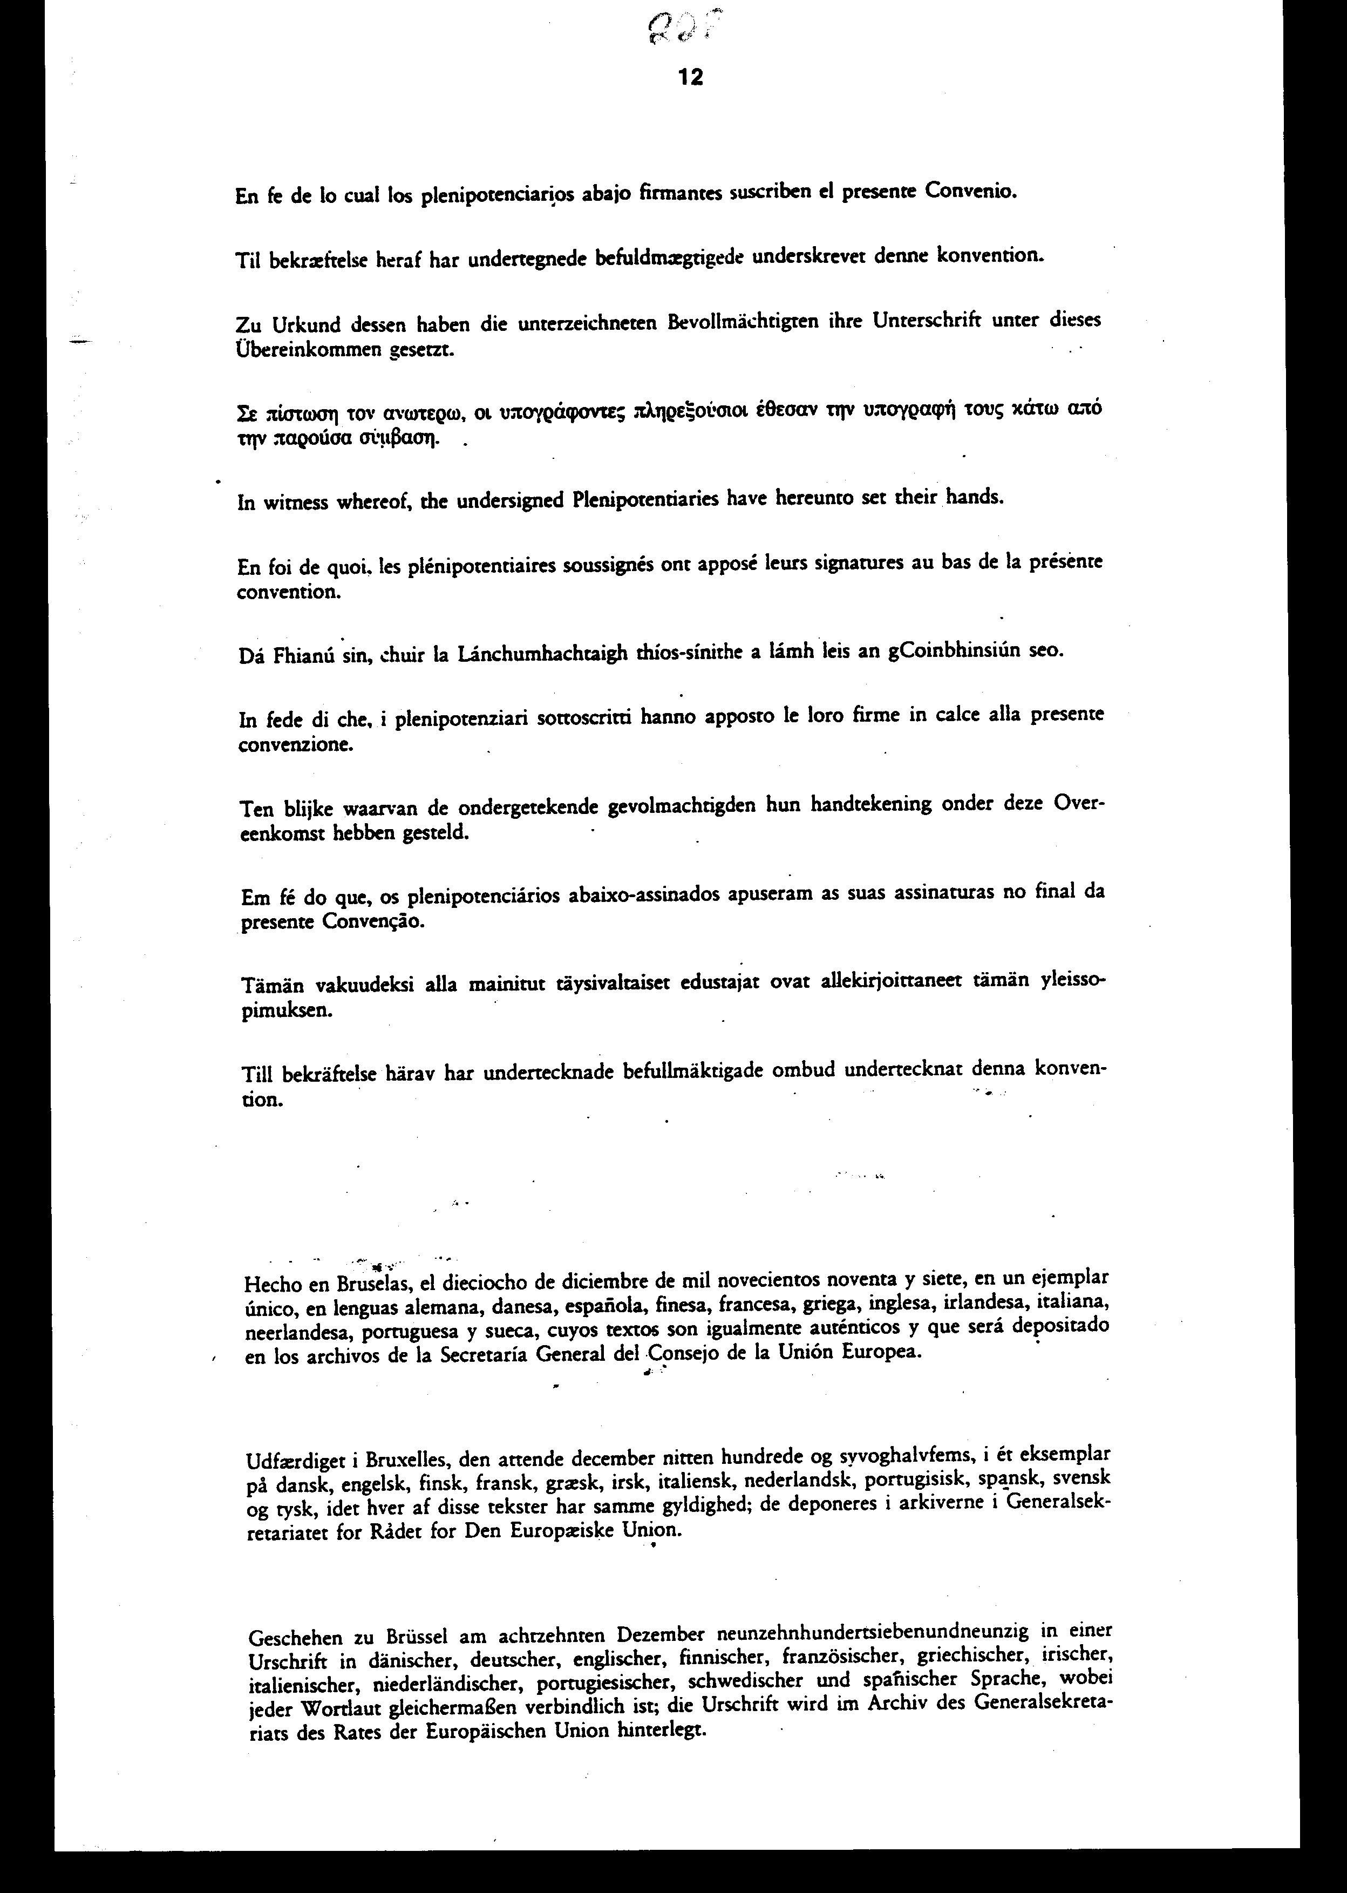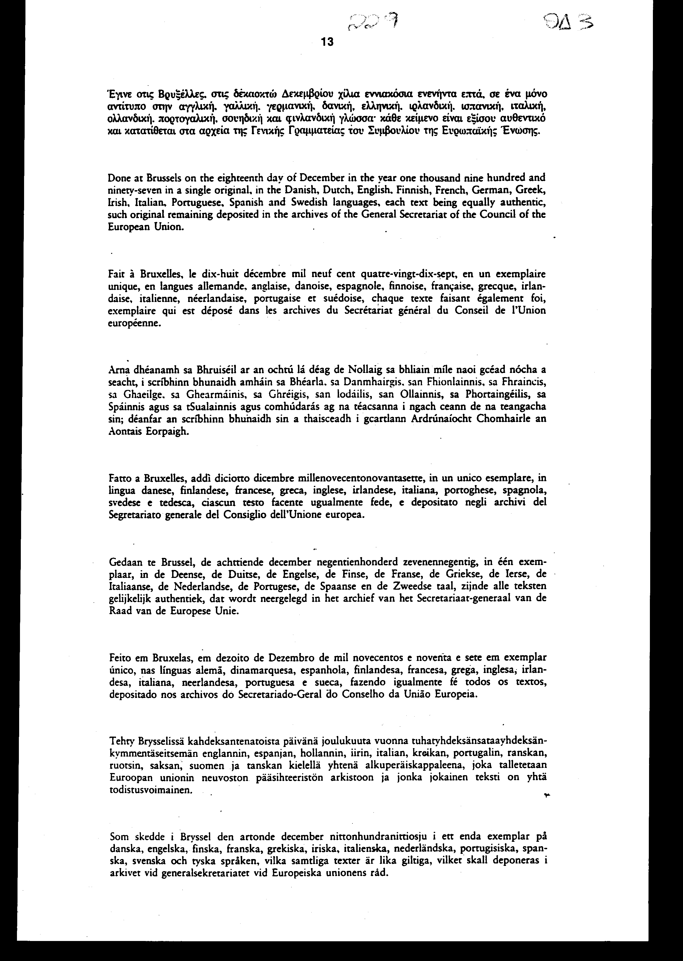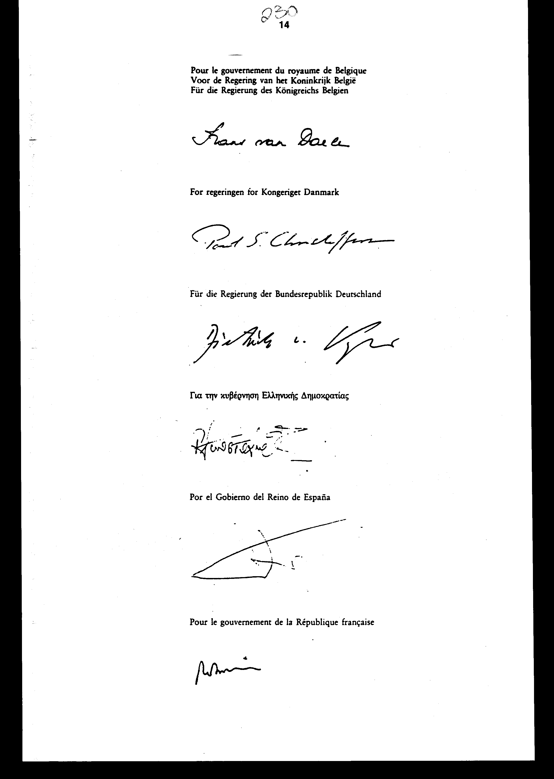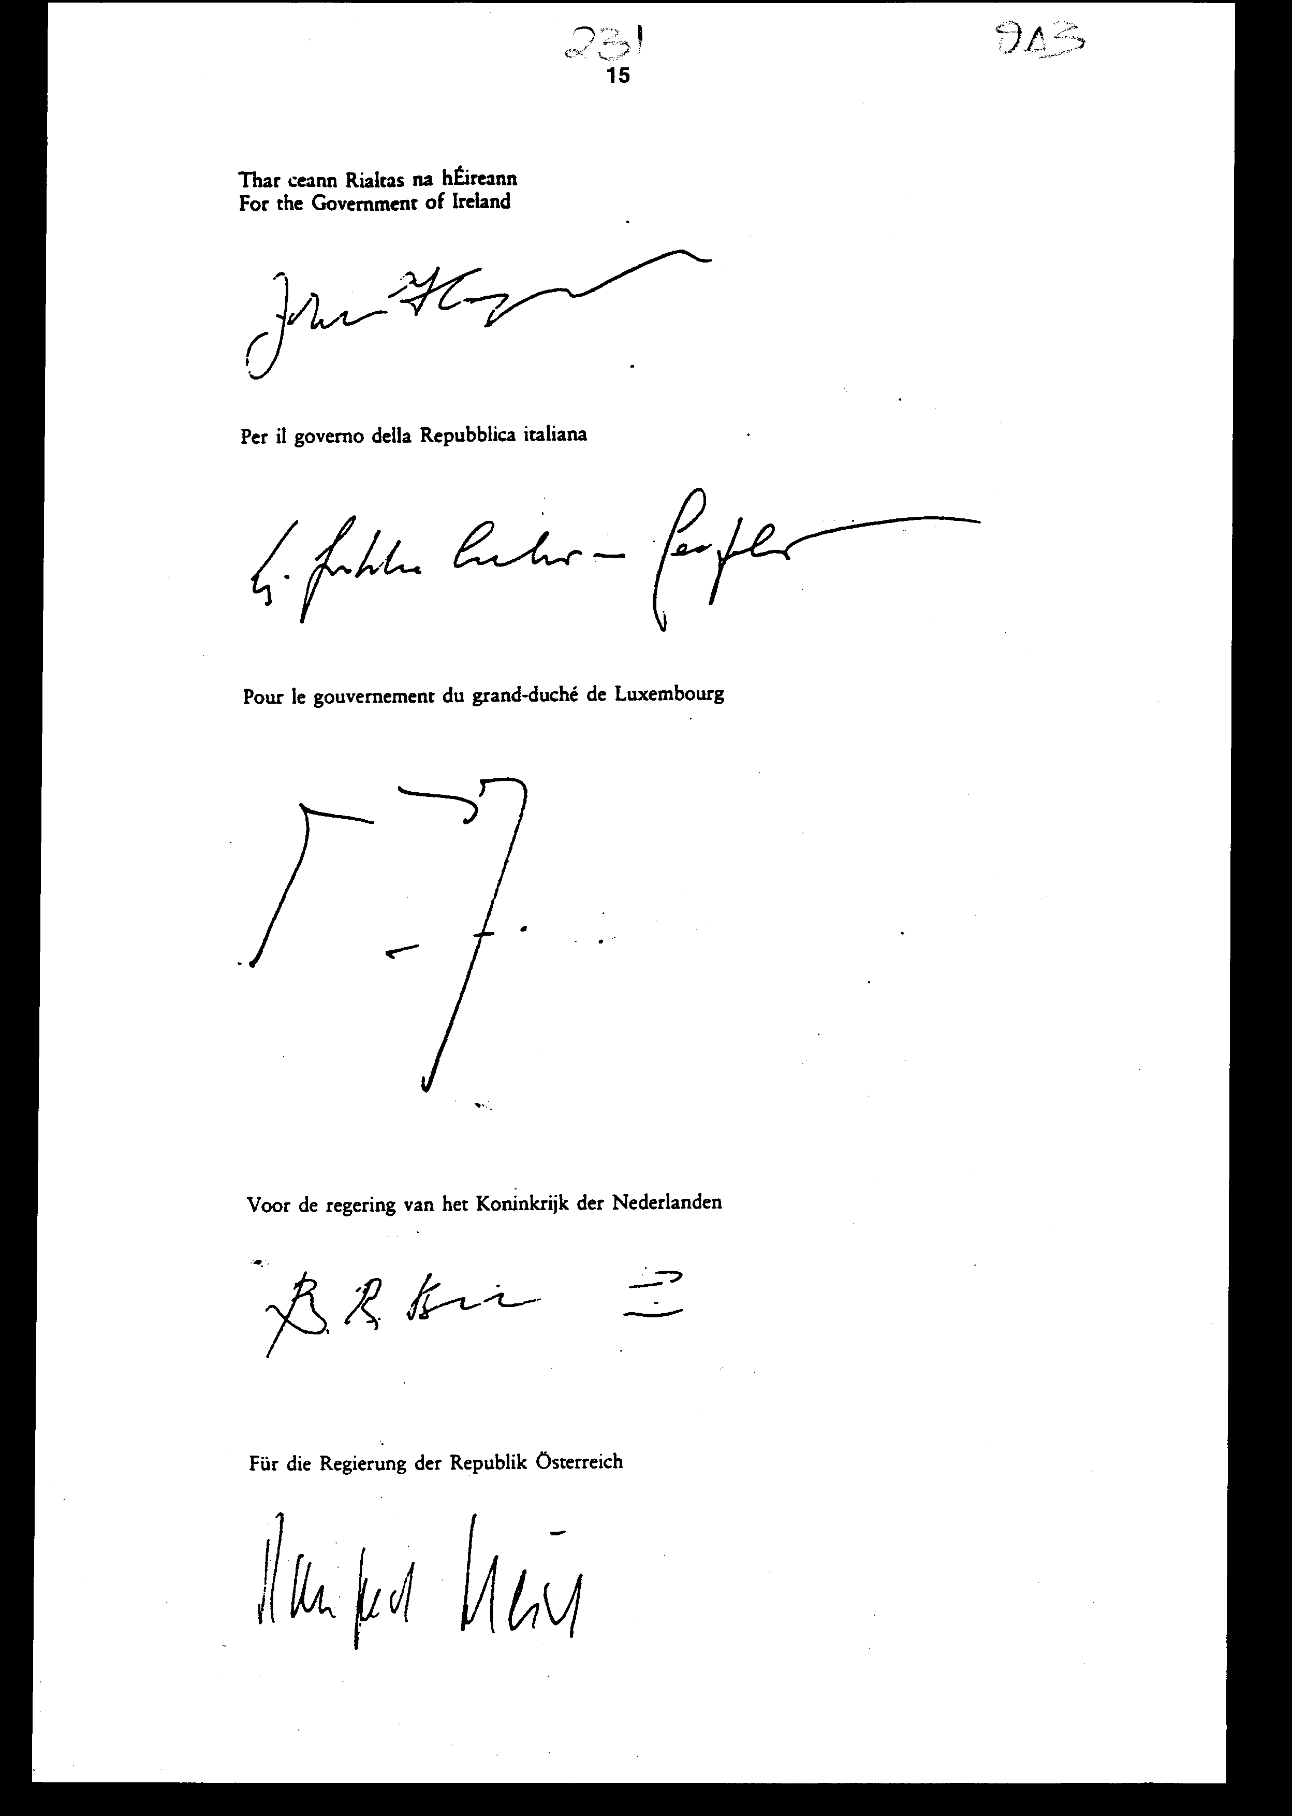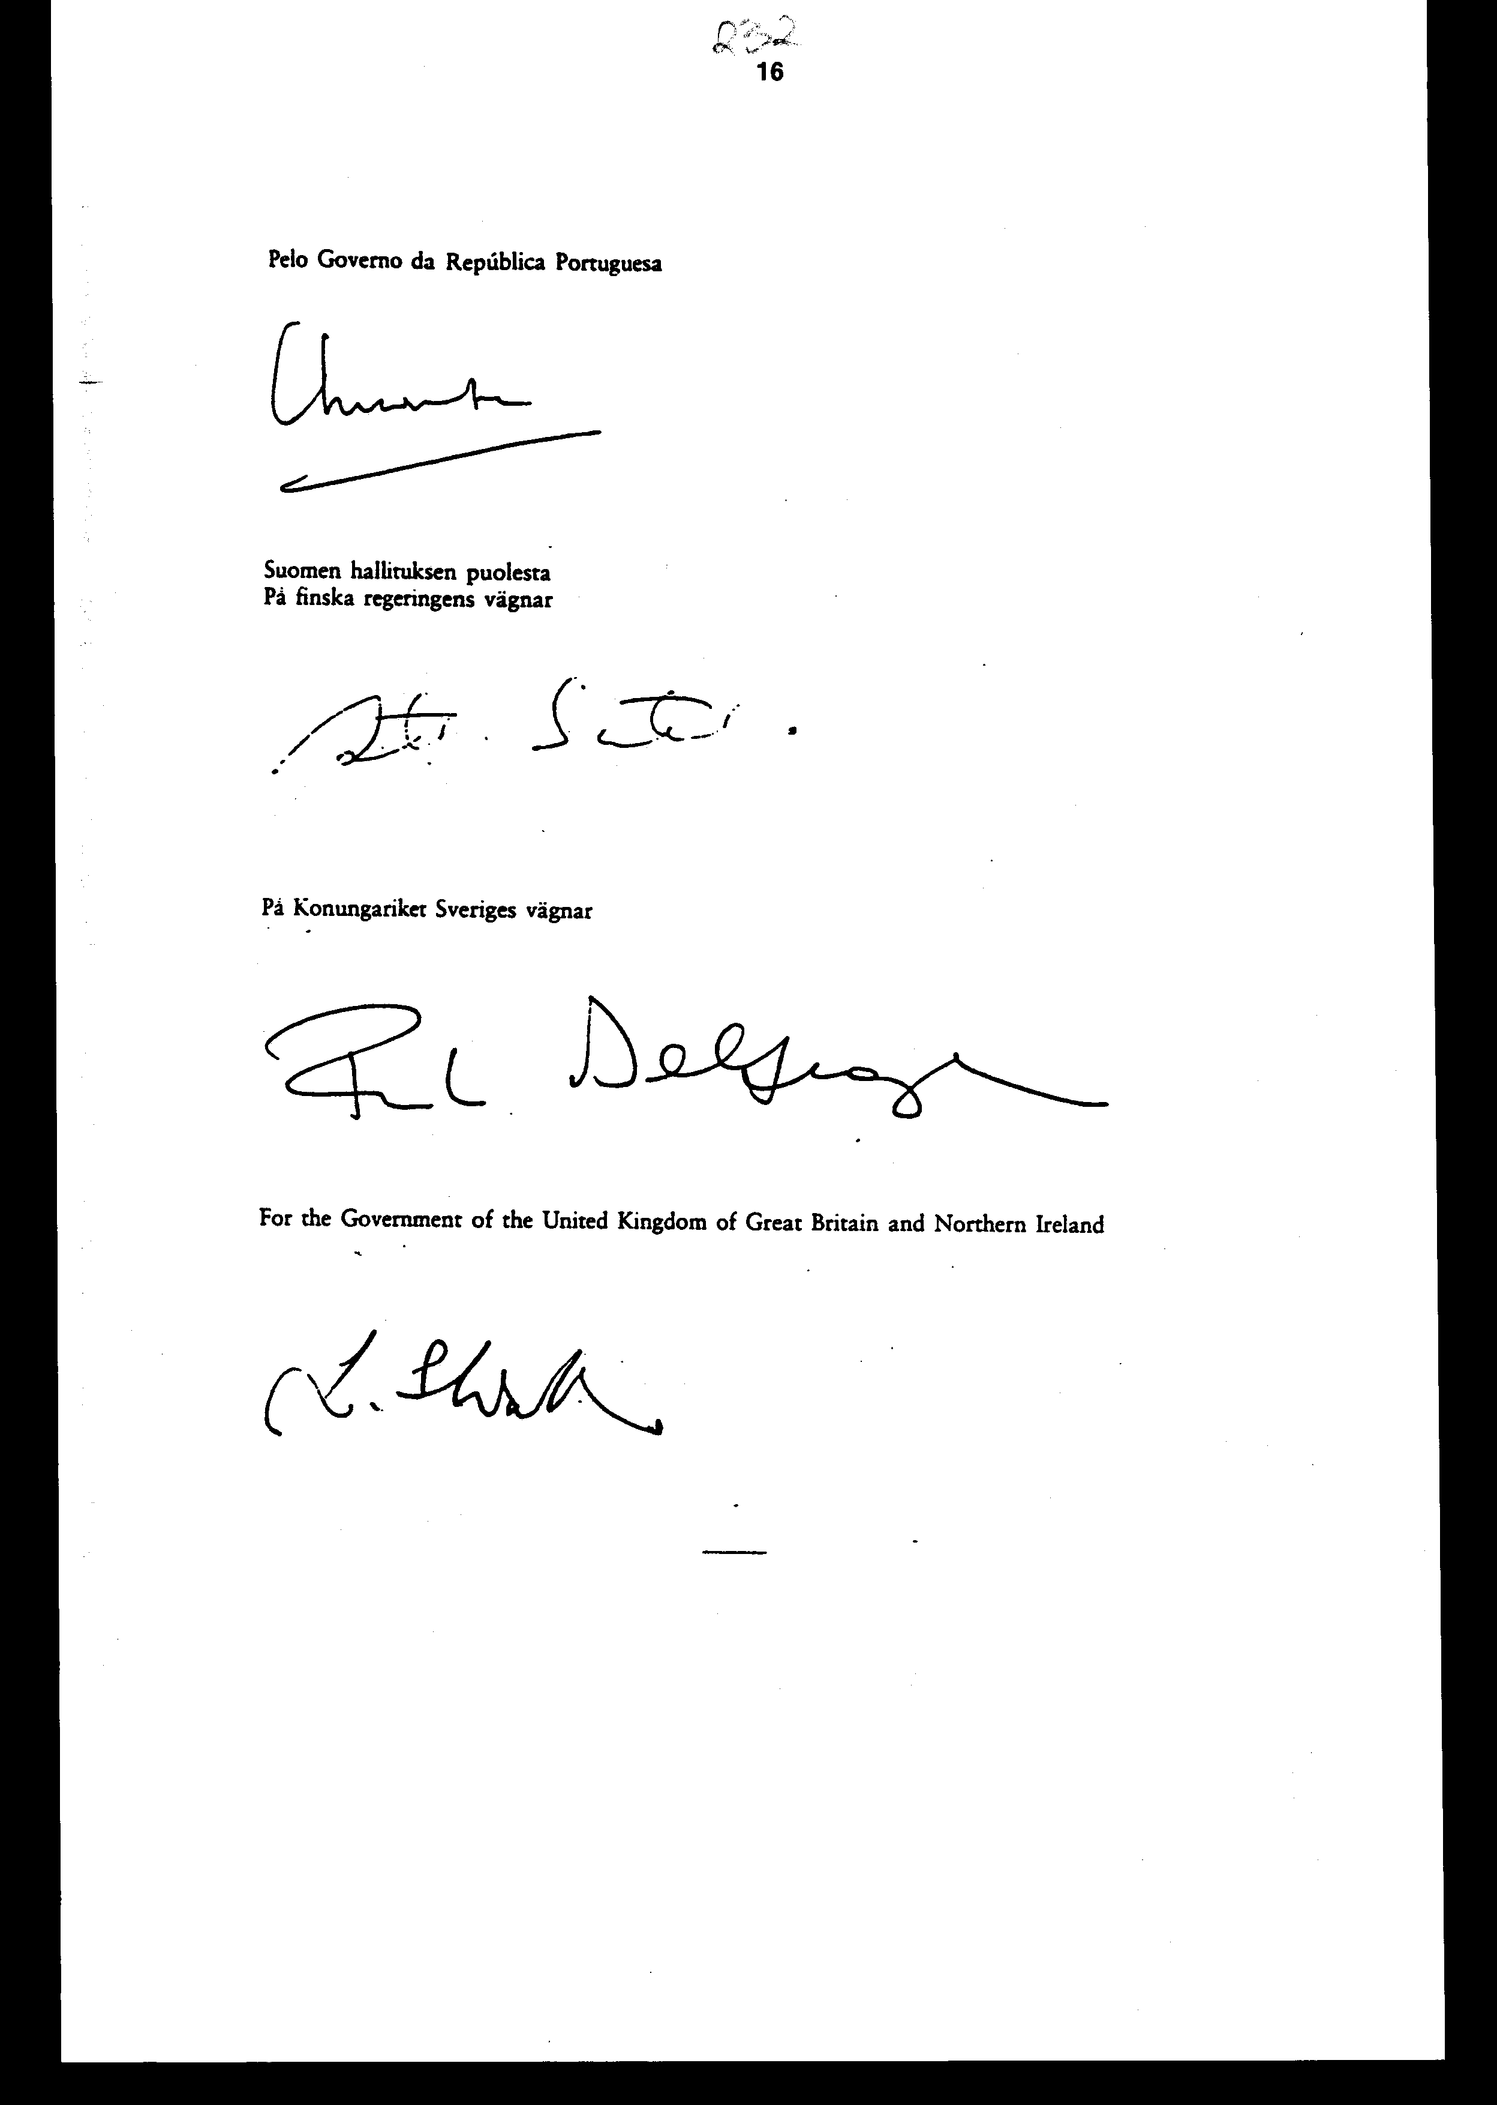

ΠΑΡΑΡΤΗΜΑ
ΔΗΛΩΣΕΙΣ ΠΟΥ ΘΑ ΕΠΙΣΥΝΑΦΘΟΥΝ
ΣΤΗ ΣΥΜΒΑΣΗ ΚΑΙ ΘΑ ΔΗΜΟΣΙΕΥΘΟΥΝ
ΣΤΗΝ ΕΠΙΣΗΜΗ ΕΦΗΜΕΡΙΔΑ

1. Σχετικά με το άρθρο 1 παράγραφος 1 και με το άρθρο 28
Όσον αφορά τις εξαιρέσεις από την υποχρέωση συνδρομής που προβλέπει το άρθρο 28 της Σύμβασης, η Ιταλία δηλώνει ότι η εκτέλεση αιτήσεων αμοιβαίας συνδρομής, βάσει της Σύμβασης, οι οποίες αφορούν παραβάσεις που δεν είναι σύμφωνα με το ιταλικό δίκαιο παραβάσεις εθνικών ή κοινοτικών τελωνειακών διατάξεων, μπορεί -για λόγους που αφορούν τον καταμερισμό αρμοδιοτήτων μεταξύ των εθνικών αρχών στην πρόληψη και δίωξη αξιόποινων πράξεων- να βλάψει τη δημόσια τάξη ή άλλα ουσιώδη εθνικά συμφέροντα.

2. Σχετικά με το άρθρο 1 παράγραφος 2 και το άρθρο 3 παράγραφος 2
Η Δανία και η Φινλανδία δηλώνουν ότι ερμηνεύουν τον όρο "δικαστική αρχή" ή "δικαστικές αρχές" στο άρθρο 1 παράγραφος 2 και το άρθρο 3 παράγραφος 2 της Σύμβασης κατά την έννοια της δήλωσης στην οποία προέβησαν σύμφωνα με το άρθρο 24 της ευρωπαϊκής σύμβασης αμοιβαίας δικαστικής συνδρομής επί ποινικών υποθέσεων, η οποία υπογράφηκε στο Στρασβούργο στις 20 Απριλίου 1959.

3. Σχετικά με το άρθρο 4 παράγραφος 3 δεύτερη περίπτωση
Η Δανία δηλώνει, καθόσον την αφορά, ότι η δεύτερη περίπτωση της παραγράφου 3 του άρθρου 4 καλύπτει μόνο πράξεις με τις οποίες ένα άτομο συμμετέχει στη διάπραξη, από ομάδα ατόμων που επιδιώκουν κοινό σκοπό, μίας ή περισσότερων από τις σχετικές παραβάσεις, συμπεριλαμβανομένων περιπτώσεων κατά τις οποίες το εν λόγω άτομο δεν συμμετέχει στην ίδια τη διάπραξη της συγκεκριμένης αξιόποινης πράξης η συμμετοχή αυτή πρέπει να βασίζεται στη γνώση του σκοπού και των γενικών εγκληματικών δραστηριοτήτων της ομάδας ή στη γνώση της πρόθεσης της ομάδας να διαπράξει την (τις) αξιόποινη(-ες) πράξη(-εις).

4. Σχετικά με το άρθρο 4 παράγραφος 3 τρίτη περίπτωση
Η Δανία δηλώνει, καθόσον την αφορά, ότι η τρίτη περίπτωση της παραγράφου 3 του άρθρου 4 ισχύει μόνο για τις κύριες παραβάσεις όσον αφορά τις οποίες η ανά πάσα στιγμή αποδοχή προϊόντων εγκλήματος τιμωρείται βάσει του δανικού δικαίου, συμπεριλαμβανομένου του τμήματος 191α του δανικού ποινικού κώδικα για την αποδοχή κλεμμένων ναρκωτικών και του τμήματος 284 του Ποινικού Κώδικα για την αποδοχή προϊόντων λαθρεμπορίου ιδιαίτερα σοβαράς μορφής.

5. Σχετικά με το άρθρο 6 παράγραφος 4
Η Δανία, η Φινλανδία και η Σουηδία δηλώνουν ότι οι υπάλληλοι - σύνδεσμοι που αναφέρονται στο άρθρο 6 παράγραφος 4 μπορούν επίσης να εκπροσωπούν τα συμφέροντα της Νορβηγίας και της Ισλανδίας και το αντίστροφο. Μεταξύ των πέντε σκανδιναβικών χωρών ισχύει από το 1982 Συμφωνία βάσει της οποίας οι εγκατεστημένοι υπάλληλοι-σύνδεσμοι καθεμίας από τις εν λόγω χώρες εκπροσωπούν και τις άλλες σκανδιναβικές χώρες. Η Συμφωνία αυτή έγινε για την καλύτερη καταπολέμηση της διακίνησης ναρκωτικών και για τη μείωση του οικονομικού βάρους της κάθε χώρας λόγω της εγκατάστασης των υπαλλήλων-συνδέσμων. Η Δανία, η Φινλανδία και η Σουηδία αποδίδουν μεγάλη σημασία στη συνέχιση της Συμφωνίας αυτής, η οποία λειτουργεί καλά.

6. Σχετικά με το άρθρο 20 παράγραφος 8
Η Δανία δηλώνει ότι δέχεται τις διατάξεις του άρθρου 20 με τις ακόλουθες προϋποθέσεις:
Σε περίπτωση καταδίωξης πέραν των συνόρων που διενεργείται από τις τελωνειακές αρχές άλλου Κράτους-Μέλους κατά θάλασσα ή στον αέρα, η καταδίωξη αυτή μπορεί να επεκταθεί στην επικράτεια της Δανίας, συμπεριλαμβανομένων των δανικών χωρικών υδάτων και του εναέριου χώρου υπεράνω του δανικού εδάφους και χωρικών υδάτων, μόνον εάν έχουν ειδοποιηθεί σχετικά οι αρμόδιες δανικές αρχές.

7. Σχετικά με το άρθρο 21 παράγραφος 5
Η Δανία δηλώνει ότι δέχεται τις διατάξεις του άρθρου 21 υπό τις ακόλουθες προϋποθέσεις:
Διασυνοριακή παρακολούθηση χωρίς προηγούμενη άδεια μπορεί να διενεργηθεί μόνο σύμφωνα με το άρθρο 21 παράγραφοι 2 και 3 εάν υπάρχουν σοβαροί λόγοι να πιστεύεται ότι τα παρακολουθούμενα πρόσωπα έχουν εμπλακεί σε μία από τις παραβάσεις που αναφέρονται στο άρθρο 19 παράγραφος 2 για τις οποίες χωρεί έκδοση.

8. Σχετικά με το άρθρο 25 παράγραφος 2 στοιχείο θ'
Τα κράτη μέλη δεσμεύονται να ενημερώνονται αμοιβαίως στα πλαίσια του Συμβουλίου σχετικά με τα μέτρα που λαμβάνονται για να εξασφαλισθεί η τήρηση των αναφερόμενων στο στοιχείο θ' δεσμεύσεων.

9. Δήλωση κατ' εφαρμογή του άρθρου 26 παράγραφος 4
Κατά την υπογραφή της παρούσας Σύμβασης, δήλωσαν ότι αποδέχονται την αρμοδιότητα του Δικαστηρίου των Ευρωπαϊκών Κοινοτήτων σύμφωνα με τα οριζόμενα στο άρθρο 26 παράγραφος 5:
- η Ιρλανδία σύμφωνα με τα οριζόμενα στο άρθρο 26 παράγραφος 5 στοιχείο
α',
- η Ομοσπονδιακή Δημοκρατία της Γερμανίας, η Ελληνική Δημοκρατία, η Ιταλική Δημοκρατία και η Δημοκρατία της Αυστρίας σύμφωνα με το οριζόμενα στο άρθρο 26 παράγραφος 5 στοιχείο β'.

ΔΗΛΩΣΗ

Η Ομοσπονδιακή Δημοκρατία της Γερμανίας, η Ιταλική Δημοκρατία και η Δημοκρατία της Αυστρίας, επιφυλάσσονται του δικαιώματος να προβλέψουν στην εσωτερική τους νομοθεσία ότι, οσάκις ανακύπτει ζήτημα ερμηνείας της Σύμβασης σχετικά με την αμοιβαία συνδρομή και τη συνεργασία μεταξύ τελωνειακών αρχών σε υπόθεση εκκρεμούσα ενώπιον εθνικού δικαστηρίου του οποίου οι αποφάσεις δεν υπόκεινται σε ένδικα μέσα του εσωτερικού δικαίου, το δικαστήριο αυτό υποχρεούται να παραπέμψει το ζήτημα στο Δικαστήριο.

Βασίλειο της Δανίας
Η Κυβέρνηση της Δανίας δηλώνει ότι η πέραν των συνόρων με τη Σουηδία και τη Γερμανία καταδίωξη εντός του δανικού εδάφους θα ασκείται ως εξής:
- οι σουηδικές και δανικές αρχές έχουν δικαίωμα να συνεχίζουν διεξαγόμενη καταδίωξη εντός του δανικού εδάφους σε απόσταση μέχρι και 25 χιλιομέτρων από τα σύνορα,
- οι σουηδικές και δανικές αρχές δεν έχουν δικαίωμα να θέτουν άτομα υπό κράτηση εντός του δανικού εδάφους.

Ομοσπονδιακή Δημοκρατία της Γερμανίας
Στην επικράτεια της Ομοσπονδιακής Δημοκρατίας της Γερμανίας, οι αρμόδιοι υπάλληλοι των Κρατών-Μελών ασκούν το δικαίωμα της καταδίωξης χωρίς χρονικό ή τοπικό περιορισμό (άρθρο 20 παράγραφος 3 στοιχείο β') και με το δικαίωμα να θέσουν υπό κράτηση τον καταδιωκόμενο (άρθρο 20 παράγραφος 2). Το δικαίωμα αυτό δεν το έχουν οι υπάλληλοι των Κρατών-Μελών τα οποία, δυνάμει της παραγράφου 8 του ίδιου άρθρου, έχουν αποκλείσει ολικά την εφαρμογή του.

Ελληνική Δημοκρατία
Οι υπάλληλοι Κράτους-Μέλους που συνεχίζουν καταδίωξη στην Ελληνική Επικράτεια, η οποία άρχισε σύμφωνα με το άρθρο 20 παρ. 1, οφείλουν, κατ' εφαρμογή του άρθρου 20 παρ. 3:
α) να παρουσιασθούν στο αρμόδιο τελωνείο του σημείου εισόδου και να το ενημερώσουν για τη διενεργούμενη καταδίωξη,
β) να σταματήσουν την καταδίωξη και να παραδώσουν όλα τα στοιχεία στην αρμόδια τελωνειακή αρχή το αργότερο δύο ώρες από την άφιξή τους στο σημείο εισόδου της Ελληνικής Επικράτειας ή σε χρονικό διάστημα που θα καθορισθεί με διμερείς διαπραγματεύσεις, προκειμένου να συνεχισθεί η καταδίωξη από τις ελληνικές αρχές σύμφωνα με τη Σύμβαση.
Το δικαίωμα αυτό δεν παρέχεται στα Κράτη-Μέλη που αποκλείουν ολικά την εφαρμογή του άρθρου 20, σύμφωνα με δήλωση που προβλέπεται στην παράγραφο 8 του εν λόγω άρθρου.
Ως αρμόδια τελωνειακή αρχή για την παράδοση των στοιχείων και την οργάνωση της καταδίωξης ορίζεται η Γενική Διεύθυνση Τελωνείων και ΕΦΚ - Διεύθυνση 33η Ελέγχου Τελωνείων.

Άρθρο δεύτερο

Όποτε ανακύπτει ζήτημα ερμηνείας της Σύμβασης περί αμοιβαίας συνδρομής και συνεργασίας μεταξύ των τελωνειακών υπηρεσιών, σε υπόθεση που εκκρεμεί ενώπιον εθνικού δικαστηρίου του οποίου οι αποφάσεις δεν υπόκεινται σε ένδικα μέσα του εσωτερικού δικαίου, το δικαστήριο αυτό είναι υποχρεωμένο να παραπέμψει το ζήτημα στο Δικαστήριο των Ευρωπαϊκών Κοινοτήτων.

Άρθρο τρίτο

Η ισχύς του παρόντος νόμου αρχίζει από τη δημοσίευσή του στην Εφημερίδα της Κυβερνήσεως και της Σύμβασης που κυρώνεται από την πλήρωση των προϋποθέσεων του άρθρου 32 παρ. 2 και 3 αυτής.

Αθήνα, 1999
Ο ΠΡΟΕΔΡΟΣ ΤΗΣ ΒΟΥΛΗΣ
ΑΠΟΣΤΟΛΟΣ ΧΡ. ΚΑΚΛΑΜΑΝΗΣ

Ο ΓΕΝΙΚΟΣ ΓΡΑΜΜΑΤΕΑΣ ΤΗΣ ΒΟΥΛΗΣ
ΠΑΝΑΓΙΩΤΗΣ Θ. ΤΖΩΡΤΖΟΠΟΥΛΟΣ

Ο ΠΡΟΪΣΤΑΜΕΝΟΣ ΤΗΣ ΔΙΕΥΘΥΝΣΗΣ
ΝΟΜΟΘΕΤΙΚΟΥ ΕΡΓΟΥ
α.α.
ΙΩΑΝΝΗΣ ΖΩΓΡΑΦΟΣ

